جامعة الاسكندرية
كلية الفنون الجميلة
قسم العمارة

عنوان البحث
كيفية أختيار الأساسات طبقا لنوعية التربة

الطالبة:- غدير محمود
المشرف:- أ.د/هدي عزام

ربما تتداخل الحروف و الكلمات
و ربما يعجز اللسان عن التعبير
ولكن القلب دائما يكون الاصدق
فلكم مني كلمات نسجها القلب لكم
أتمنى من الله عز وجل أن يعطيكم الصحة والعافية
شكرا لكم على ما قدمتموه لي من
أحاسيس نابعة من قلوبكم
و دام الله عزكم و دام عطائكم
اسمحو لى ان اهديكم
هذة الكلمات

أي كلام شكر يوفيكم حقكم ؟؟
أي قلم سيجرؤ على كتابة أسمائكم ،، حروفي خجلى أمامكم .
فأنتم أخوتي في نصحهم ،،أصدقائي في دعمهم ،، أحبائي في حنانهم .
انتم عونى عندما احتجت إليكم ،، وما زالتوا هنا كي لا أحتاج لغيركم .
انتم أساتذتي الذين لم ولن أنساهم أبدا ..ً
لكم مني
كل الشكر والتقدير
والعرفان والامتنان ...

بطاقة الشكر والاهداء
في مثل هذه اللحظات يتوقف اليراع ليفكر قبل أن يخط الحروف ليجمعها في كلمات ... تتبعثر الأحرف وعبثاً أن يحاول تجميعها في سطور
سطوراً كثيرة تمر في الخيال ولا يبقى لنا في نهاية المطاف إلا قليلاً من الذكريات وصور تجمعنا برفاق كانوا إلى جانبنا .............
فواجب علينا شكرهم ووداعهم ونحن نخطو خطوتنا الأولى في غمار الحياة
ونخص بالجزيل الشكر والعرفان إلى كل من أشعل شمعة في دروب عملنا و
وإلى من وقف على المنابر وأعطى من حصيلة فكره لينير دربنا
إلى الأساتذة الكرام في كلية الفنون الجميلة ونتوجه بالشكر الجزيل إلى
الدكتورة/ هدي عزام

المحتويات
فهرس المواضيع

فهرس الاشكال

الهـدف : التعريف بأنواع الاساسات المختلفة ومزايا وعيوب كل نوع منها ، وكيفية اختيار النوع المناسب لتربه الموقع بناءاً على الخصائص الهندسية للتربه ، وبالتالي تصميم الأبعاد المناسبة للأساس الذي تم اختياره.

التوصيف: اختيار نوع الاساسات - فحص التربه وعلاقتها بأنواع الاساسات - تحليل أساسات المنشآت المختلفة بعد استقرارها - السدود المؤقتة لحجز المياه - الخوازيق - القيسونات - القواعد - الأعمال الترابيه - زيارات ميدانية.

المفردات: المجسات الارضيه وتقارير الموقع - الاساسات الضحلة - مقدار تحمل التربة - قانون "ترزاغي" لحساب قوة التحمل - معامل الأمان - الاساسات ذات التحميل خارج محورها الرئيسي - هبوط الاساسات الضحله - تصميم الاساسات بمعلوميه هبوط وانضغاط التربه - تجربة التحميل الحقلي - الاساسات البش : أنواعها الشائعه - مقدار تحمل التربة تحتها - الاساسات شبة العائمة ، تصاميها الإنشائية - الخوازيق ، حالات استخدامها ، أنواعها وخواصها الإنشائية ، تقدير طول الخازوق ، تنفيذها على الطبيعة ، ميكانيكية انتقال الأحمال خلالها ، قوانين حساب مقدار تحملها ، هبوط الخوازيق ، مقاومة سحبها ، قانون طرقها داخل التربة ، اختبارات تحميل الخوازيق ، كفائة الخوازيق المجتمعة ، مقدار هبوط مجموعة الخوازيق الهبوط الفوري لمجموعة الخوازيق ، مقدار تحمل سحب مجموعة الخوازيق ، الإحتكاك السطحي السالب ، القيسونات ، زيارات ميدانية , ملاحق اختبارات التربة.

المقدمة:- INTRODUCTION
أدى النمو المتزايد للحركة العمرانية وتطور نظم الإنشاء إلى ارتفاع المبانى والأبراج بطريقة ملحوظة وإلى زيادة التكلفة الاستثمارية لهذه المنشآت وقد استتبع وجود عدد كبير من الأدوار مختلفة الاستخدام سواء التجارية أو الإدارية أو السكنية فى هذه المنشآت، وجود عدة أدوار تستخدم كبدرومات تحت الأرض لخدمة هذه المبانى الشاهقة حتى وصل العدد الى سبعة أدوار تحت سطح الأرض.
ويعتبر ارتفاع منسوب المياه الأرضية من العوامل المهمة والجديرة بالدراسة أثناء تنفيذ الأجزاء تحت الأرضية من المنشآت، حيث يتطلب ذلك تخفيض منسوب هذه المياه أثناء التنفيذ بالإضافة إلى سند جوانب الحفر، وهما من العناصر ذات التكلفة المرتفعة أثناء التنفيذ إلا أن العامل الأهم هو وجود أجزاء من المنشأ تحت الأرض مغمورة فى المياه الجوفية بعد انتهاء تنفيذها.
وقد أدت المشاكل الناجمة عن تسرب المياه الأرضية خلال العناصر الخرسانية وتأثيرها سلباً على كفاءتها إلى زيادة وتقدم الأبحاث فى مجال عزل وحماية العناصر تحت الأرضية للمنشآت من التأثير الضار للمياه المحيطة بها، وهى مجال تخصصنا الدقيق، والذى نتشرف أن نقدمه فى هذا البحث .
قد قمت بتقسيم البحث الي شقين أساسين الشق الاول يتناول الاساسات بتعريفاتها المختلفة واتصنيفاتها وتنفيذها وكيفية عزلها ومشاكلها والشق الثاني يتناول نوعيات التربة واختباراتها وطرق الجسات وكيفية تنفيذها .

الباب الاول :-الأساسات
1.تعريف الاساسات
الأساسات هي القاعدة السفلى لمنشأة هندسية أو بناء، ومهمتها نقل حمولات البناء إلى التربة وضمان ارتكازه على الأرض ارتكازاً ثابتاً. وتكون الأساسات في العادة مدفونة في الأرض على عمق مناسب للتأسيس يتم اختياره تبعاً لنوع المنشأة وأسلوب التصميم وقدرة تحمّل التربة. ويجب أن تتوافر في تربة التأسيس الشروط الأربعة التالية: المتانة، كي لا تحدث فيها انحطاطات بتأثير حمولات المنشأة المنقولة إليها بالأساسات. والتوازن، كي لا تحدث فيها انزلاقات نتيجة انزياح الكتل الترابية فيها أو انهيارها عندما لا تكون مستقرة. والثبات، كي لا تحدث فيها انجرافات أو فجوات داخلية بتأثير حت المياه فيها. والاستقرار، لئلا تحدث فيها تغيرات وتشوهات كبيرة في حجمها بتأثير الرطوبة والنظام «الحراري المائي» فيها.
ويتطلب ضمان هذه الشروط في تربة التأسيس النزول أحياناً بمنسوب التأسيس إلى أعماق كبيرة جداً، أو يتطلب معالجة خاصة للتربة بتثبيتها أو عزلها عن الرطوبة، أو يتطلب أحياناً اختيار طراز أو نوع خاص للأساسات. ومن هنا فإن دراسة التربة المراد التأسيس عليها، لتحديد خواصها ومواصفاتها بالتحريات الحقلية، عملية ضرورية لا غنى عنها قبل تحديد نوع الأساس وتصميمه للأبنية والمنشآت الضخمة. أما الأبنية العادية فتصمم أساساتها مسبقاً، وتوضع اشتراطات ومواصفات لتربة التأسيس يتم ضمانها بالبحث عن العمق الذي يوفر ذلك، وكل هذا يجعل تصميم الأساسات وتنفيذها مرتبطين ارتباطاً وثيقاً بعلم ميكانيك التربة الذي يعنى بخواص التربة ومواصفاتها.

انواع الاساسات:-

  - الأساسات فى المباني:- Foundations
لكل نوع من المبانى نوع من الأساسات فالمبانى الهيكلية والفراغية لهما أساسات منفصلة.
  - وظيفة الأساسات: Function of foundation
إعادة توزيع الأحمال على التربة حتى لا تنهار ويحدث بها تصدع وبالتالى ينهار المبنى.
  - التربــة :Soil
تتكون من طبقات حسب التكوين الجيولوجي لها . (تربة ضعيفة – قوية – رملية – طينية).
    - الخواص الطبيعية للتربة :Natural Properties of soil
الوزن النوعى – نسبة الفراغات – درجة التشبع بالمياه – كثافة المواد الصلبة التى تحتويها التربة - التدرج الحبيب sieve analysis لمكونات التربة المفككة (مثل الرمل) - خواص اللدونة للتربة المتماسكة (تربة طينية وطميية).
    - فحص التربة : Soil Investigation
هى العملية التى يتم فيها استخراج طبقات التربة أو عينات سليمة (كما هى موجودة فى الطبيعة) منها لاختبارها بالمعمل وتحديد خواصها الطبيعية والميكانيكية.
ويتم ذلك عن طريق عمل جسات بطريقة ميكانيكية أو يدوية واستخراج عينات من التربة من كل متر طولى بواسطة أجهزة خاصة ويتم تفريغ العينات من هذه الأجهزة وحفظها فى أكياس من البلاستيك المحكمة الغلق إذا كانت العينات غير سليمة (مختلفة) أو تغليفها بالشمع إذا كانت العينات سليمة للاحتفاظ بنسبة الرطوبة فيها لحين اختبارها فى المعمل وإجراء تجارب عليها

ومن خلال فحص التربة يمكن التعرف على:

- منسوب المياه الجوفية : Ground water level وتؤخذ عينات منها لتحليلها كيماوياً ولتحديد أنواع الأملاح الضارة بالخرسانة مثل الكبريتات التى تعمل على تآكل الأساسات وكلوريد الصوديوم الذى يسبب صدأ الحديد فى الخرسانة المسلحة .
- تحديد مستوى الأساس Foundation Level( بعده عن سطح الأرض) وجهد التأسيس (أقصى إجهاد تتحمله التربة وبعده يحدث الانهيار) (الإجهاد وحدة مطلقة) وتجديد نوع الأساس والأسمنت.
- حساب الهبوط المنتظر Expected settlement للمنشأ نتيجة تحميله على التربة ويكون هذا الهبوط كبيراً إذا كان التحميل كبير على التربة وقليلاً إذا كان التحميل قليل على التربة ويجب أن يكون هذا الهبوط أقل من المسموح به فى المواصفات حتى لا يحدث تصدعات وشروخ فى المبني.
- وفى حالة عدم التمكن من الحصول على عينات سليمة من التربة تجرى فى الموقع اختبارات حقلية لمقاومة اختراق المخروط الديناميكى والإستاتيكى (جهازى اختراق) لتحديد مدى كثافة التربة وجهد التحميل.
- الأساسات فى المبانى
  - أنواعها :
- أساسات سطحية : Shallow Foundation
منسوبها قريب من سطح الأرض ولا يزيد عن ثلاثة أمتار ويستعمل هذا النوع من الأساسات للتربة ذات الطبقات القوية القريبة من سطح الأرض.
تربة قوية

عمق التأسيس لا يزيد عن 3 متر

- أساسات عميقة : Deep Foundation
تستعمل عندما تكون طبقات التربة القريبة من سطح الأرض ضعيفة وتكون الأحمال عليها كبيرة.
تربة ضعيفة

تربة قوية
عمق التأسيس يبدأ من 8 متر

- أحياناً لأهمية المنشأ واعتبارات الأمان ننزل إلى أعماق كبيرة حتى نصل إلى التربة القوية.

- الأساسات السطحية : Shallow Foundation

  - أساسات شريطية أسفل مبانى الحوائط الحاملة : Strip footing under LBM walls
- * نلاحظ أن الزاوية = 60ه أو 2 : 1 ونلاحظ كذلك أن الأساس مدرج والجزء داخل الهرم الجزء الفعال من الأساس.
- نلاحظ وجود طبقة 15سم من الخرسانة العادية أسفل بعض الأساسات الشريطية وهى بهدف النظافة ولتفادى اختلاط حديد التسليح بالتراب والرمال.
- الأشرطة أسفل مبانى الحوائط الحاملة يتم فيها التصميم على حسب قواعد الخرسانة المسلحة.

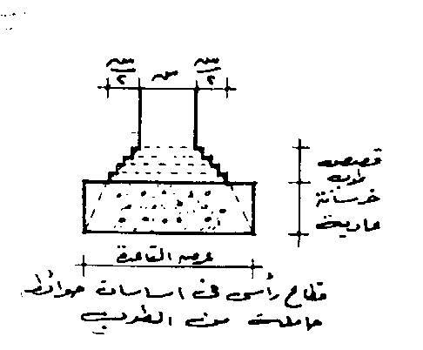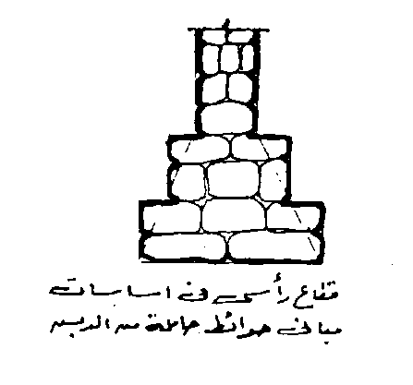

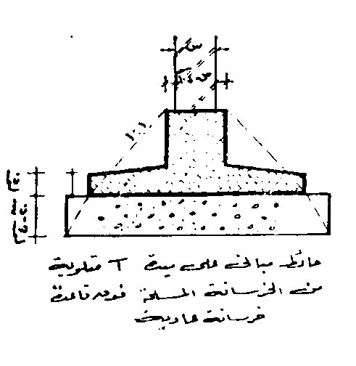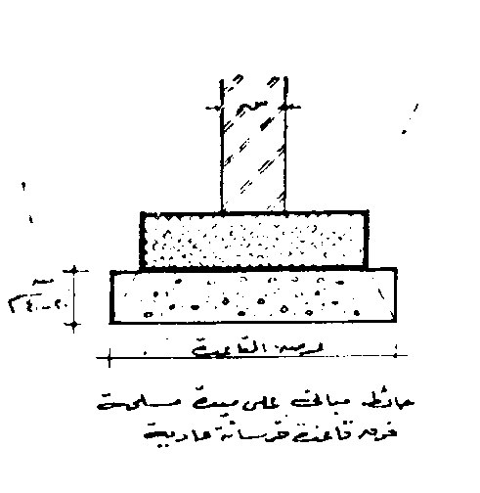

  - أساسات أسفل المبانى الهيكلية :
Foundation under skeleton type structures

    - القواعد المنفصلة :Isolated Footings
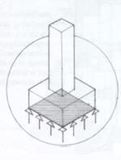
وهى مربعة أو مستطيلة وتتكون من جزئين:
      - الجزء العلوى من الخرسانة المسلحة
      - الجزء السفلى من الخرسانة العادية

عمود أو رقبة عمود

ميدة أو سمل

خرسانة مسلحة

خرسانة عادية

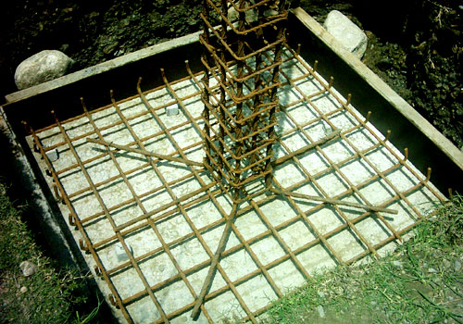

سبب استخدام الخرسانة العادية Reason for using plain concrete
- للحصول على توزيع منتظم للإجهادات على التربة أسفل قاعدة العمود.
- توفير حجم الخرسانة المسلحة المطلوبة للقاعدة مما يقلل من التكاليف (ثمن الخرسانة المسلحة = 4 مرات ثمن الخرسانة العادية).

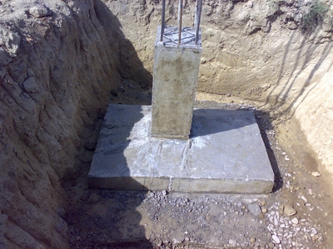
    - القواعد المشتركة :Combined Footings
تلجأ للقواعد المشتركة عندما يحدث تداخل بين القواعد المنفصلة حيث يكون الإجهاد فى منطقة التداخل إجهاد مضاعف.
- القواعد المشتركة عبارة عن قاعدة تضم عمودين أو أكبر ونقطة عمل محصلة العمودين تنطبق على مركز مساحة القاعدة مما يعطى إجهادا منتظماً عل التربة (نستخدمها بدلاً من القواعد المتداخلة).
- القواعد المشتركة عبارة عن قاعدة تضم عمودين أو اكبر ونقطة عمل محصلة العمودين تنطبق على مركز مساحة القاعدة مما يعطى إجهادا منتظماً على التربة (نستخدمها بدلاً من القواعد المتداخلة).
- عندما تقع محصلة الأحمال على مركز المستطيل فإننا نضمن توزيع منتظم للإجهادات والأحمال على التربة.

الغرض من القاعدة المشتركة :Function of combined footings
  - الحفاظ على قوة تحمل التربة.
  - جعل المحصلة تقع على مركز المستطيل.
  - قد تكون القاعدة المشتركة على شكل شبه منحرف Trapezoidal ونلجأ إليها عندما يكون الطول L محدد وفى حالة احتمال تداخل القواعد ببعضها.

    - القواعد المشتركة قاعدة الجار :Combined Footings
الأوتاد: وهي أساسات عميقة يتم اللجوء إليها للوصول إلى منسوب التربة العميقة الصالحة للتأسيس عليها. وتصنع الأوتاد من الخشب أو المعدن أو الخرسانة، وتصنع الأوتاد الخشبية من خشب الزان أو الدردار أو الأرز، وتدق في التربة بآلات خاصة بعد أن تزوّد أطرافها بنعل مخروطي معدني يمنع تآكل رؤوسها عند الدق (الشكل3).
أما الأوتاد المعدنية فتكون فولاذية على شكل أنابيب أو يكون لها مقاطع ضخمة على شكل H تدق في التربة أو توضع في حفر للأوتاد وتصب الخرسانة حولها.
وأما الأوتاد الخرسانية فقد تكون من الخرسانة العادية أو المسلحة أو قد تكون مسبقة الصنع أو مصبوبة في الموقع نفسه أو من الخرسانة المسبقة الإجهاد.
تحفر أماكن الأوتاد الخرسانية المصبوبة في المكان نفسه بحفارات خاصة، وتوضع أحياناً قمصان حماية معدنية حول الأوتاد عندما تكون التربة رخوة أو مشبعة بالمياه ومن ثم يتم إنزال هيكل التسليح المعدني للوتد وبعد ذلك تصب خرسانة الوتد ويسحب قميص الحماية إن وجد (الشكل4).
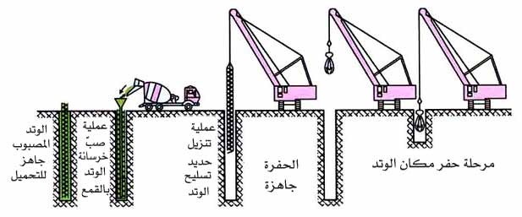

الشكل (4) مراحل تنفيذ الوتد المصبوب في المكان
وتزود رؤوس الأوتاد الخرسانية المسبقة الصنع أو المسبقة الإجهاد بقلانس مسلحة تطوق الرؤوس التي تتعرض للدق، وتدق هذه الأوتاد بآلات ذات مطارق خاصة، وتسلح لتتحمل القوى والإجهادات الناجمة عن نقلها وحملها ودقها إضافة إلى حمولات المنشأة عند تركيبها وإقامة البناء.
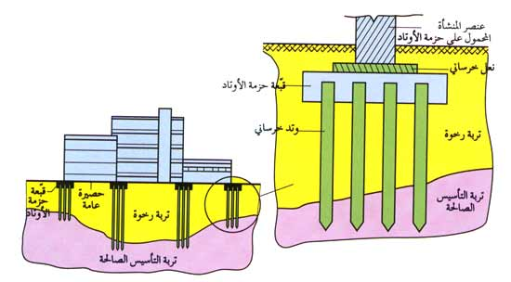

الشكل (5) مبنى يرتكز على مجموعات حزم من الأوتاد

ترتكز الرؤوس السفلية للأوتاد على تربة التأسيس الصالحة وتجمع في العادة عدة أوتاد متقاربة في حزمة تغطيها قبعة، وترتكز قاعدة المنشأة، على مجموعة من حزم الأوتاد هذه (الشكل5).
وقد تكون الأوتاد في بعض الأحيان مغروزة في التربة غرزاً مائلاً، وتكون في معظم الأحيان شاقولية.
الركائز: وهي أساسات عميقة تتألف من كتل خرسانية كبيرة تقوم بنقل حمولات المنشأة إلى التربة (الشكل6).
وتنفذ الركائز غالباً للتأسيس في قيعان الأنهار والبحار، أو عندما تكون تربة التأسيس الصالحة مغمورة بالمياه، وتستخدم صناديق الهواء المضغوط للحفر وصب الركائز من الكتل الخرسانية غير المسلحة.
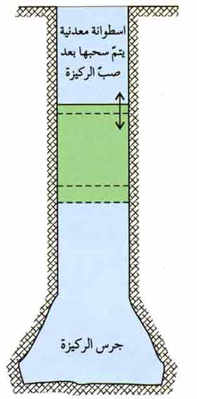

الشكل (6) إنشاء ركيزة في حفرة محمية

الأساسات الخاصة: وهي أساسات تقام لمنشآت خاصة مثل ناطحات السحاب وبعض المنشآت الصناعية الضخمة ومباني المفاعلات النووية ومنصات التنقيب عن النفط في البحر والمداخن العالية وأساسات الآلات الضخمة وغيرها. وليس لهذه الأساسات طراز معين مسبقاً، وتحتاج في الغالب إلى تدعيم التربة وتثبيتها بحقنها بالملاط الإسمنتي أو الجصي وتدعيمها جانبياً، وتحتاج كذلك إلى دراسة مستفيضة ومعمقة للتربة جيولوجياً وهدرولوجياً. وفي بعض الأحيان تكون كتلة الأساسات الخاصة خليطاً من الأوتاد والحصائر والركائز والأساسات المنفردة بهيئات مختلفة وعلى مناسيب تأسيس مختلفة.

    - الفرشات الخرسانية (الحصائر –اللبشات) الخرسانية: Raft foundation
عبارة عن قاعدة مشتركة كبيرة تضم جميع أعمدة وتصمم بحيث ترتكز نقطة عمل محصلة جميع الأعمدة على مركز مساحة اللبشة (الفرشة الخرسانية) ونلجأ لاستعمال هذه الفرشات عندما تزيد مجموع مساحات القواعد المنفصلة والمشتركة عن 60% من مساحة المنشأ.

أنواع الفرشات :
(أ) قواعد خرسانة مسلحة منفصلة على فرشة خرسانية عادية:isolated RC footings
on PC raft
تحتوى على ميدات تساعد فى عملية توزيع الأحمال على القواعد
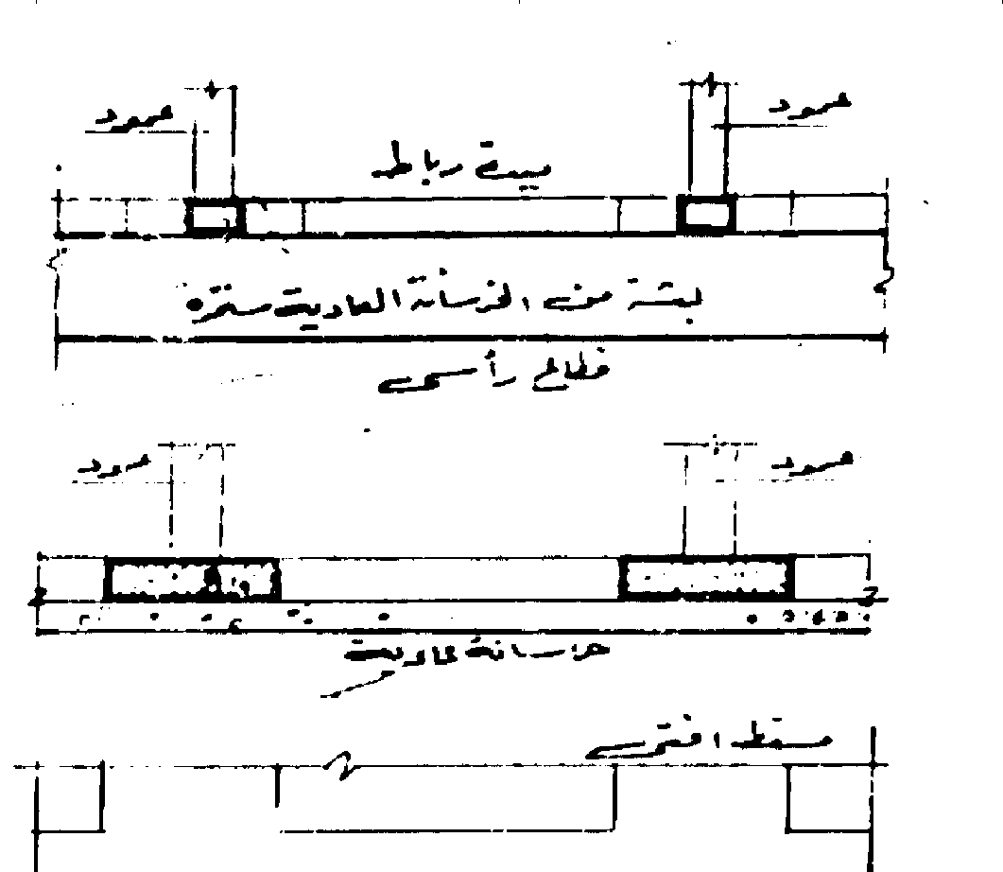

(ب) لبشة مسلحة RC raft

(جـ) سقف مقلوب inverted floor

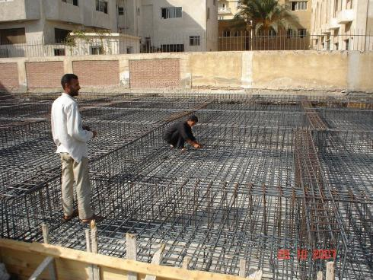

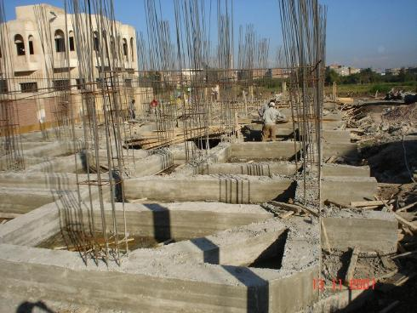

- الأساسات العميقة Deep Foundation
الخوازيق Piles:
هى عبارة عن أعمدة تقام داخل التربة وتقوم بنقل أحمال الأعمدة إلى الطبقات القوية من التربة البعيدة عن سطح الأرض.

أنواع الخوازيق :
- خوازيق إزاحـــة.driven piles
- خوازيق تفريــــغ.bored piles

  - خوازيق الإزاحة:driven piles
سميت كذلك لأننا نقوم بدفع الجسم داخل التربة ويقوم الجسم بإزاحة التربة.
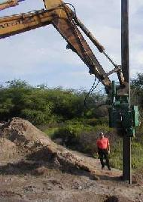

خطوات تجهيزه:
- يتم تثبيت الخازوق فى التربة ويتم الدق عليه باستخدام ثقل معدنى.
- نلاحظ أن وزن الخازوق يكون على حسب حجمه.
- عملية الدق على رأس الخازوق قد يسبب تهشماً فى الرأس ولذلك يوضع طربوش أو عمة على رأس الخازوق.

    - خوازيق إزاحة سابقة التجهيز : driven precast piles
- خوازيق إزاحة سابقة التجهيز من الخشب: من خشب قوى معالج ضد التسويس والرطوبة وقطاعات إما مربعة (من جذع شجرة مقسم إلى أجزاء) أو مستديرة (جذع شجرة دون تجزئة)
- عند الدق تكون عرضه للاصطدام ببعض الأجسام الصلبة مثل الأحجار مما يؤدى إلى تفتيت القمة المدببة فنقوم بعمل تلبيسة معدنية فى الطرف السفلى.
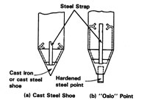

- توضع الخوازيق على شكل مجموعات أسفل الأعمدة.
- خوازيق إزاحة سابقة التجهيز من الصلب: تستعمل فى إنشاء المحطات أو المنصات البحرية للبحث عن البترول.

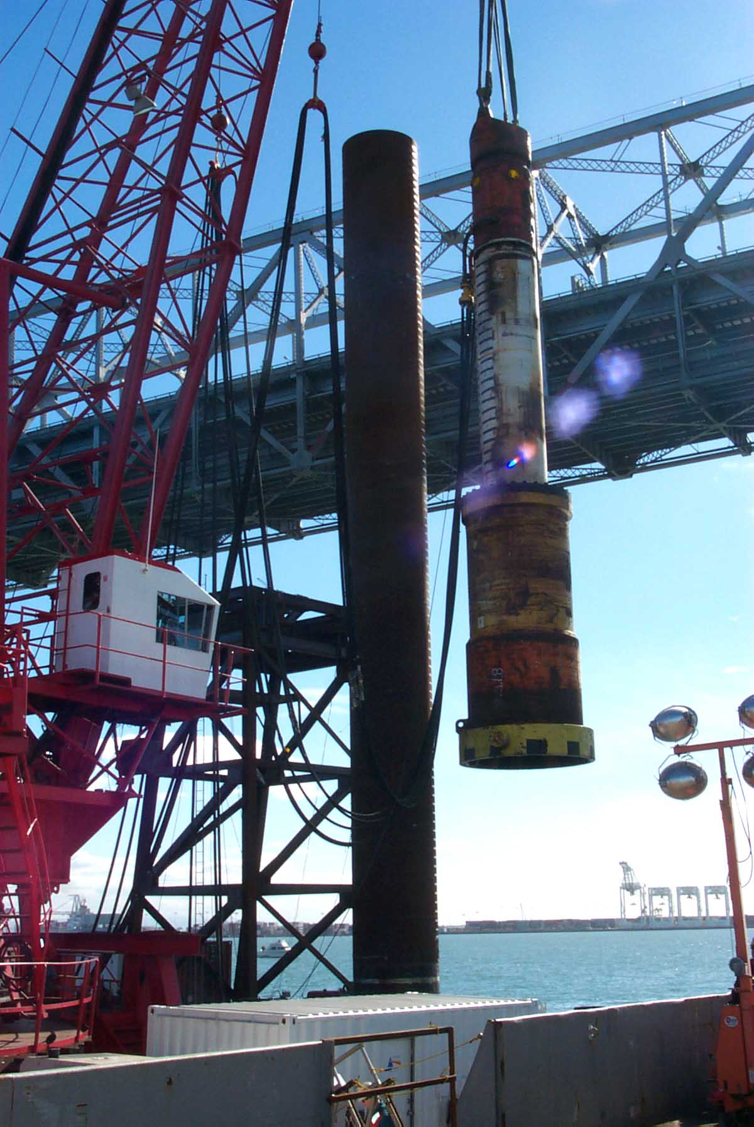
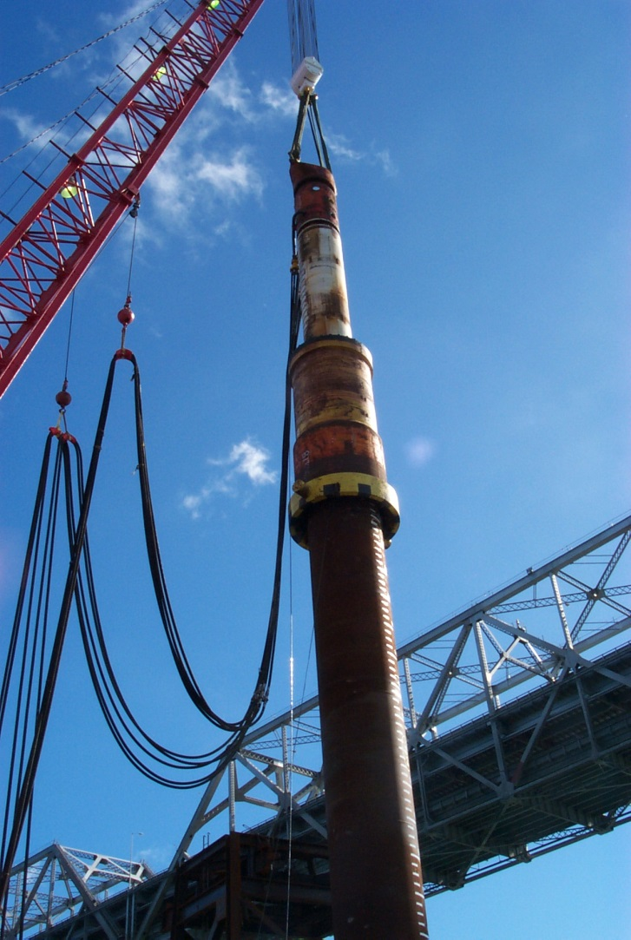

- خوازيق إزاحة سابقة التجهيز من الخرسانة المسلحة

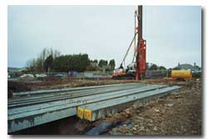

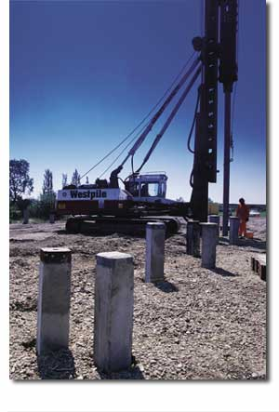

    - خوازيق مصبوبة فى الموقع:cast in situ concrete piles
خوازيق مصبوبة فى الموقع بطريقة فبرو Vibro:
عبــارة عن ماســورة من الصلب مـفــرغة بأقطار مختلفة ولها شفة من أعلى أقطارها من 40-80سم أطوالها متعددة وسمك جدارها لا يقل عن 2 سم (من الحديد) وتستعمل عدة مرات حتى ينتهى عمرها وتسد من أسفل بقدمة من الحديد الزهر.
- تصب الخرسانة بحيث يكون معدل الصب = معدل خلع الماسورة حتى لا يحدث انفصال.
- تختبر عادة جميع خوازيق المبنى باستخدام الموجات الفوق صوتية لاكتشاف انفصال الخرسانة وفى حالة اكتشاف ذلك يعاد تصنيع خازوق آخر بدلاً من التالف.
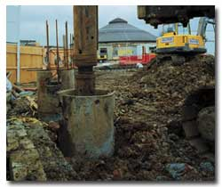
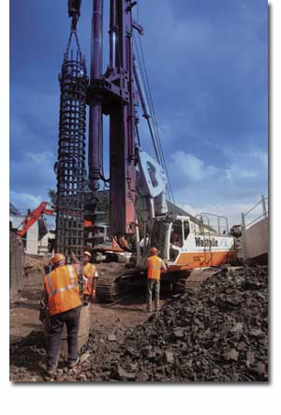
  - خـــوازيـــق الـــتـــفـــريـــغ: كلها مصبوبة فى الموقع :bored piles (all cast in situ)
يتم عمل حفر فى التربة بوسائل متعددة مثل تدخيل ماسورة بالضغط الهيدروليكى ثم تفريغها ثم يتم صب الخرسانة داخلها أو يتم تدخيل بريمة داخل التربة.
خوازيق بنوتو Binoto Pile:
- نتيجة وجود المياه الأرضية يحدث فروق فى الضغط وتحدث الفوارة (الخلخلة) التى تؤدى إلى تكوين كهوف فى كعب الخازوق ولذلك تضاف المياه أو البنتونايت.
- يتم حساب قطر الخازوق على حسب تحمل القطر للأحمال وكذلك تحمل التربة.

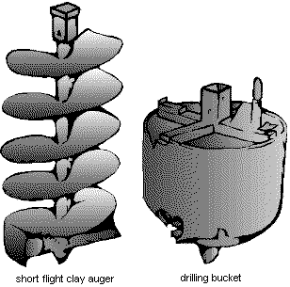

- نوع آخر من الأساسات :
الآبار الإسكندرانى:Roman footing
هى عبارة عن قاعدة أسطوانية ممتدة أسفل العمود إلى عمق يصل إلى طبقات التربة القوية تستخدم الآبار الإسكندرانى عندما تواجه تربة غير صالحة للتأسيس وهى إما تربة انحدارية وانهيارية (عندما تصل إليها المياه بأنها تتفكك وتنهار - وتنهار المبانى فوقها والمياه قد تأتى من الصرف الصحى ورش الحدائق وتسرب المياه من المواسير) او انتفاشية (نوع من الطين حبيباته رفيعة صلب وقوى عند الجفاف ولا يمكن حفره وعند التعرض للمياه يصبح طرياً وينتفش وذلك يؤدى إلى رفع المبانى وبالتالى (1) حدوث شروخ فى المبانى (2) صعوبة إغلاق وفتح الأبواب والشبابيك نتيجة رفع عمود أكثر من عمود نتيجة وجود المياه.

وهكذا فإن هذه التربة الغير صالحة للتأسيس تؤدى إلى حركة فى الهياكل وتشوه فى الفتحات ولذلك تلجأ للآبار البعد عن هذه الطبقة.
- يتم رش المياه على التربة ثم يتم الحفر ويتوالى رش المياه والحفر حتى نصل إلى الطبقة الرملية او الصخرية ثم يتم صب خرسانة عادية ويتم تركيب قاعدة منفصلة من الخرسانة المسلحة على بعد 2 متر من سطح الأرض .
- نلاحظ مما سبق أن المياه تمثل أكبر خطر على الأساسات والمبانى لذلك لابد من دراسة سلوك التربة الجافة عند مهاجمتها بالمياه أثناء عملية فحص التربة.

تقنية تنفيذ الأساسات
تتضمن أعمال تنفيذ الأساسات، إضافة إلى تنفيذ الأساس نفسه من الخرسانة أو الحجر أو غيره، أعمالاً تحضيرية تشمل حفر التربة وتدعيم جوانبها عند اللزوم، وتشمل في بعض الحالات ضخ المياه الجوفية وعزل الأساس عنها. ويكتفى في العادة، عند تنفيذ الأساسات السطحية، بإزالة التربة الزراعية للوصول إلى منسوب التأسيس إلا إذا كانت التربة ضعيفة فيتم الحفر إلى عمق التأسيس المناسب. وعندما يكون منسوب التأسيس فوق منسوب المياه الجوفية يتم تنفيذ حفر مكشوفة من دون تدعيم مع إعطاء جوانبها ميلاً خفيفاً لمنع الانهيارات، أو يتم تنفيذ حفر مدعمة بالتصفيح عندما يكون العمق كبيراً والتربة ضعيفة. أما عندما يكون منسوب التأسيس تحت منسوب المياه الجوفية فيجب تدعيم جوانب الحفرة بصفائح تدعيم معدنية تغرز في الطبقات الكتيمة (الشكل 7)، وتضخ المياه عند المباشرة في تنفيذ جسم الأساس.
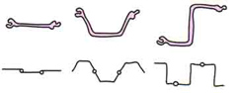
الشكل (7) بعض مقاطع الصفائح المعدة لتدعيم جوانب الحفريات العميقة

وعندما لا يتم، في بعض الحالات، تدعيم جوانب الحفرة يلجأ إلى إغراقها بطين غضاري كثافته نحو 1.7 يدخل في التربة المحيطة ويمنع انهيارها المحتمل.
وأحياناً يتم اللجوء إلى تجميد التربة المحيطة بحفرة الأساس بإمرار مياه من كلور الكالسيوم بدرجة -20ْم، في أنابيب تجميد، على التربة الجانبية لمنع انهيارها بالتجميد. وأخيراً تحقن الجدران الجانبية للحفرة أحياناً بملاط إسمنتي رقيق أو بمادة البيتومين bitumen (مادة إسفلتية) أو سيليكات الصوديوم لتدعيمها ومنع انهيارها.
أما الأساسات العميقة مثل الأوتاد والركائز فتصب أو تدق في التربة الجافة أو المغمورة بالماء من دون إجراء أي حفريات حولها. ويستخدم في بعض الحالات صندوق خاص لتنفيذها تحت الماء.
وتحفر الأساسات في الترب العادية بالحفارات العادية، أما عندما تكون الأرض صخرية فيتم اللجوء إلى المثاقب الآلية أو المثاقب الدورانية العاملة بضغط الماء أو استعمال المتفجرات في بعض الحالات. وتحفر أماكن الأوتاد والركائز بآلات خاصة.
أشكال التأسيس
إن العلاقة المباشرة بين منسوب التأسيس (منسوب أسفل الأساس) ومنسوب طبقة التربة الصالحة (المنسوب الذي لايجوز التأسيس فوقه) ـ وهي الطبقة التي تحقق شروط المتانة والاستقرار والثبات والتوازن - إن هذه العلاقة هي التي تحدد شكل التأسيس ضمن الأشكال الرئيسة الثلاثة التالية:
التأسيس مباشرة على تربة صالحة: هناك حالتان رئيستان لهذا الشكل:
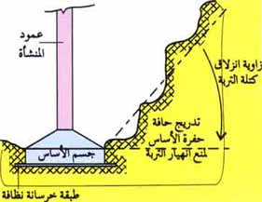

الشكل (8) حفرة تأسيس لأساس منفرد فوق منسوب المياه الجوفية

الأولى أن يكون منسوب التأسيس أعلى من منسوب المياه الجوفية: وفي هذه الحال يتم تنفيذ الحفر حتى الوصول إلى التربة الصالحة وبعدها يصب الأساس الخرساني أو يبنى الأساس الحجري وترفع عناصره (أعمدة أو جدران) حتى منسوب الأرض الطبيعية التي يتم انطلاقاً منها تنفيذ أرضية المنشأة أو البناء ومن ثم رفعه.
وفي العادة، عندما لايتجاوز عمق الحفرة خمسة أمتار تنفذ الحفرة مكشوفة بلا تدعيم جانبي. وإذا كان عمق الحفر من خمسة أمتار إلى عشرة تجعل جوانب الحفرة المكشوفة على شكل مصاطب كل مترين أو ثلاثة أمتار تجنباً لانهيارها (الشكل 8).
أما عندما يزيد عمق الحفر على عشرة أمتار فيمكن اللجوء إلى تصفيح جوانب الحفرة أو تدعيمها بدعامات جانبية خاصة.
والثانية أن يكون منسوب التأسيس أخفض من منسوب المياه الجوفية، وفي هذه الحال يتم اللجوء إلى إنضاب المياه الجوفية كي تنفذ أعمال التأسيس على تربة جافة ثم يعزل الأساس عند اللزوم عن هذه المياه، ويجري تجفيف التربة وإنضاب المياه الجوفية المتسربة إلى حفرة التأسيس، عندما تكون التربة شديدة النفوذية، بنصب عدد كاف من المضخات نصباً شاقولياً فتقوم بضخ المياه إلى قنوات صرف خاصة طوال مدة تنفيذ الأساسات وعزلها. أما عندما يكون معامل نفوذية التربة ضعيفاً فيتم اللجوء إلى تجفيف التربة بوساطة الآبار الراشحة عن طريق حفر آبار في جوانب حفرة التأسيس تردم بالرمل الخشن لتكوِّن مرشحاً حول قسطل المضخة المثقب وتردم نهاية حفرة الضخ أو حفرة البئر بطبقة كتيمة من الغضار أو الإسمنت أو تحقن بمحاليل قابلة للتجمد، وتؤلف هذه الطبقة الكتيمة حاجزاً مانعاً (الشكل 9)، ومن ثم يتم تخفيض منسوب المياه الجوفية حول كامل الموقع بالضخ من هذه الآبار الراشحة.
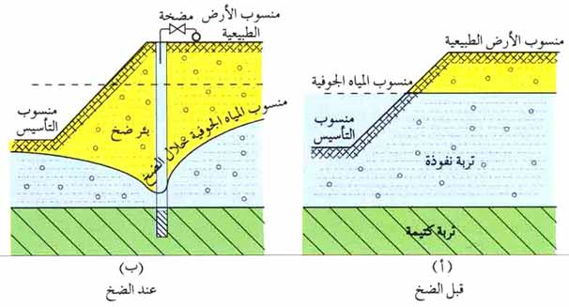
الشكل (9) تخفيض منسوب المياه الجوفية لحفرة تأسيس بالضخ من بئر راشحة

وفي بعض الحالات الخاصة يكون من الصعب جداً تجفيف التربة وإنضاب المياه الجوفية فيتم اللجوء إلى تنفيذ الأساسات على منسوب التأسيس المغمور بالمياه بوساطة أقماع خاصة تقوم بصب الخرسانة على منسوب التأسيس المحفور والمغمور بالمياه إذ يصب الأساس كاملاً بعد إنزال حديد التسليح في موقعه بإنزال الخرسانة إنزالاً متصلاً من فتحة القمع التي تظل دائماً مملوءة بالخرسانة تجنباً لصعود المياه داخل أنبوب القمع وحدوث انفصال بالماء في بنية الخرسانة.
التأسيس غير المباشر على تربة صالحة: هذه هي حال الأساسات العميقة عندما تكون التربة الصالحة عميقة جداً فيتم الوصول إليها بتنفيذ الأوتاد أو الركائز التي تغرز حتى الوصول إليها والدخول فيها. ويتم التحقق من الوصول إلى هذا المنسوب عندما يمتنع الوتد المضروب عن الانغراز بتأثير عدد معين من الضربات.
وهناك حالة خاصة من الركائز التي يتم تنفيذها للمنشآت البحرية وكاسرات الأمواج والمنصات البحرية والأرصفة الشاطئية وغيرها، وتكون بإقامة الركيزة فوق التربة السطحية من غير حفر ثم النبش حولها وتحتها ورفع الأتربة من تحتها حتى تأخذ بالانغراز تدريجياً في التربة وتستقر على تربة التأسيس الصالحة.
التأسيس على تربة غير صالحة: في هذه الحال يتم اللجوء إلى تنفيذ أشكال خاصة من الأوتاد والركائز تكون أحياناً مسننة الجوانب أو ذات أشكال خاصة كبيرة المقطع تعمل على مقاومة حمولات المنشأة باحتكاك سطوحها جانبياً بالتربة، أو يتم استخدام أشكال معقدة من أساسات تجمع بين الحصيرة والأوتاد والركيزة. وفي بعض الحالات الخاصة للمنشآت المهمة يتم تبديل التربة تبديلاً كاملاً أو تحسينها بحقنها وتثبيتها بمواد ملاطية أو «بيتومينية» (إسفلتية).
حماية الأساسات
تسبب المياه الجوفية المشكلة الكبرى للأساسات سواء عندما تحوي مواد كيمياوية تؤثر مع الزمن في الأساس، أو عندما يسبب جريانها انجراف التربة من تحت الأساس أو من حوله. وفي الحالة الأولى تتم حماية الأساس بعزله عن المياه الجوفية بمواد خاصة أو تستخدم خرسانة خاصة مقاومة لتأثيرات المواد الموجودة في المياه. أما تيارات المياه الجوفية التي تسبب انجراف التربة فتتم حماية الأساس منها بإقامة دريئة تؤلف سداً في مواجهة المياه، قد تكون من الألواح المعدنية أو تكون برصف الصخور حول كتلة التأسيس، وفي حالة الأساسات العميقة تقام شبكة تصريف للمياه حول كتلة التأسيس، ويصنع ستار كتيم من الألواح المعدنية أو مواد العزل لمنع تسرب المياه تحت تلك الكتلة.
وفي المنشآت ذات الأساسات العميقة المقامة على المنحدرات، حيث يمكن أن يؤدي جريان المياه القوي إلى تعرية الأساس أو حدوث فجوات تحته في التربة، يقام جدار استنادي من كتلة خرسانية مسلحة أو من صف متراص من الأوتاد في الجهة العليا من المنحدر وتقام حوله شبكة تصريف فعالة تصل إلى الأعماق لمنع تأثير المياه في تربة التأسيس.
وفي المناطق الشديدة البرودة يؤدي تجمد المياه في التربة المشبعة بها تحت الأساس ثم تميّعها عند ارتفاع درجة الحرارة إلى تغيرات كبيرة وإلى عدم استقرار في التربة. وتجري حماية الأساس منه بحقن التربة بالملاط الإسمنتي في بعض الحالات أو بالتأسيس على مستوى أخفض من مستوى التأثر بالصقيع.

تدعيم الأساسات
عند القيام بأعمال حفر عميقة بجانب أساسات أبنية مجاورة فإن هذه الأساسات تكون في حاجة إلى التدعيم، وتدعو الضرورة في بعض الحالات إلى تبديل أساسات بناء قائم أو تقويتها، وهذه العملية غاية في التعقيد وتحتاج إلى خبرة كبيرة، وتتم عادة بحمل المنشأة على أساسات مؤقتة جانبية وروافع هيدروليكية ضخمة حتى يتم تنفيذ الأساسات الجديدة وربطها بهيكل المنشأة. وتدعيم الأساسات عملية باهظة التكاليف يندر اللجوء إليها في الأحوال العادية.
استلام الاساسات والقواعد
نظرا لأهمية تأسيس المنشآت والتي تقع مسؤوليتها على عاتق المهندس الانشائي ,نوجز في ما يلي أهم النقاط التي تساعد أي مهندس في تنفيذ أساسات المنشآت بشكل عام..
أولا/ دراسة تقرير التربة و مراجعة اللوحات
تقرير التربة يوضح المعالم الاساسية للعمل مثل اجهاد التربة المسموح ، و منسوب المياه الجوفية ، و طبيعة التربة ( صخرية ، رملية ، طينية ، ..... الخ ) ، الأملاح الضارة ، و بالتالي نوع الاسمنت و اختبارات مواد صناعة الخرسانة ، استخدام طبقات احلال ، و غالبا ما يتم اعداد تقرير تربة مبدئي عن طريق المالك أو الاستشاري المصمم ، و ذلك لا يعفي المقاول من اعداد تقرير تربة آخر و قد ينشأ عن ذلك التقرير تعديل أو قد يصل الأمر أحيانا لاعادة تصميم الاساسات بالكامل ، و يجب الـاكد من منسوب التربة السليمة و مراعاة ازالة طبقات الردم تماما

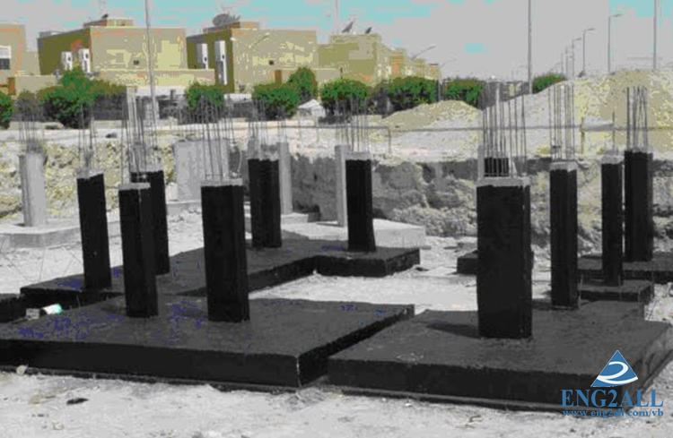

كما يجب مراجعة الرسومات الانشائية و مطابقتها بالرسومات المعمارية و الميكانيكية و الكهربية فقد تؤثر طريقة أعمال تغذية المشروع بالمياه و الكهرباء و نظام الصرف الصحي و بعض أنظمة التكييف علي مناسيب التاسيس أو الميدات و خلافه كما يجب دراسة منسوب الصفر المعماري للمبنى و علاقته بمناسيب الطرق المجاورة فقد تجد مبنى على طريقين متقابلين بينهما فرق كبير في المنسوب و ذلك يؤثر عل مناسيب التنأسيس و المداخل و الارضيات و قد يستلزم حلا تصميميا معماريا

ثانيا / دراسة الموقع :
دراسة طبيعة الموقع و معاينة المنشآت المجاورة من الخطوات الهامة جدا و التي تعتمد على خبرة المهندس المشرف و يتلخص ذلك كما يلي : -
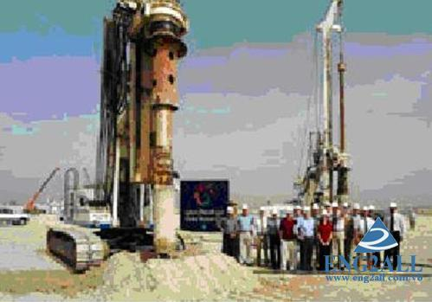
2/1- تحديد اسلوب سند جوانب الحفر و حماية المنشآت و الطرق المجاورة من الانهيار في
حالة القيام بالحفر لأعماق كبيرة اسفل اساسات المباني المجاورة و قد يكون ذلك باستخدام ستائر معدنية و هي مكلفة بالطبع ، أو ستائر من الخوازيق الخرسانية المسلحة بالاضافة الى خوازيق من مادة البنتونيت في حالة وجود مياه جوفية و ذلك للعمل على ثبات منسوب المياه الجوفيه أسفل اساسات المباني المجاورة لأن تغير منسوب أو تسرب هذه المياه من اسفل الاساسات المجاورة قد يؤدي الى هبوط هذه المباني .
2/2 - دراسة تأثير سمك الستائر الساندة على التصميم المعماري و الانشائي للمبنى فعادة مع الاسف يهمل المصممون هذا الموضوع و يضعون الأعمدة ملاصقة لحدود الارض و يهملون سمك الستائر الساندة

2/3 - وزن راسية و التأكد من استقامة المباني المجاورة و الملاصقة لحدود المبنى المزمع تنفيذ و ذلك في حالة عدم وجود ارتدادات حول المباني لأن أي ميل او انحناء في المباني الملاصقة داخل ارض المشروع سيبسبب بالتالي ميلا و انحناءا في العناصر الانشائية الملاصقة مثل الأعمدة و حوائط القص و الحوائط الحاملةفي حالة وجود بدروم و بالتالي يجب ترحيل و تغيير محاور هذه العناصر و اعادة التصميم من البداية .

ثالثا / اختيار نظام نزح المياه الجوفية
هناك عدة اساليب تتوقف على طبيعة الموقع و المباني المجاورة و منسوب المياه الجوفية و طبيعة التربة و معدلات انجاز العمل و اقترح دائما استخدام الزلط أو التربة الزلطية كطبقة احلال أو نظافة يتم تنفيذها بالتوالي مع أعمال الحفر بمعنى أن تقوم بتشوين كميات تربة الاحلال بحيث يتم رميها في الحفر بمجر تحقيق منسوب الحفر في مساحة مناسبة من الحفر و هكذا يتم رمي و فرد تربة الاحلال مع تقدم أعمال الحفر و ذلك حتى لا يتأثر قاع الحفر و خصوصا في حالة التربة الطينية بالغمر في المياه لفترات طويلة مع حركة العمالة و المعدات مما يؤدي الي ترويب سطح قاع الحفر على منسوب الـتأسيس و كذلك يعمل كفلتر و يمنع وجود مواد عالقة بالمياه الجوفية تضر بحالة طلمبات نزح المياه
رابعا / اعداد خطة العمل و لوحات الاستلام :
الاستلام المرحلي افضل كثيرا من الاستلام مرة واحدة حتى لا تفقد نشاطك البدني و الذهني و بالتالي تتعجل و تمل و تقل دقتك أثناء عملية الاستلام و ذلك كما يلي:
4/1 - تحديد منسوب ( قد تكون الخنزيرة على عدة منسوبين حسب طبيعة و مناسيب سطح الأرض الطبيعية ) و طريقة تنفيذ الخنزيرة ( الريجة ) بما لا يتعارض مع تقدم العمل و افضل دائما مراعاة استمرار الخنزيرة حتى الانتهاء من استلام ميدات الدور الارضي اذا أمكن ذلك
4/2 - نفس لوحة المحاور و الأعمدة - و يا حبذا لو كان لديك نسخة مرسومة على الأوتوكاد حتى يمكنك حذف البيانات الغير ضرورية في عملية الاستلام حتى لا تمتلأ اللوحة بالبيانات و تكون مزعجة - و ذلك لتحويل الخطة التي اعددتها الى لوحة فلا يصح أن تشتت تفكيرك اثناء الاستلام بجمع و طرح و ضرب و قسمة و بالتالي تفقد تركيزك و تتعرض للخطأ و يجب تسجيل ما يلي على هذه اللوحة
- تسجيل القياسات بطريقة تراكمية بمعنى لو عند ثلاث محاور متوالية 3 م و 4 م و 10م تسجل القاسات كالتالي : 3 ثم 7 ثم 17
- تغطية قياسات جميع المحاور و الاتجاهات التي ستقيسها على الطبيعة على اللوحة حتى تتحرك في عملية الاستلام بثقة من يعرف من أين يبدأ كما يعرف خطوته القادمة و لا تدع غيرك يوجهك
- توقيع القواعد بالنسبة للمحاور يعني يجب ان يكون العمود في مركز القاعدة و ذلك يتطلب حساب و تسجيل البعد بين المحور الطولي و المحور العرضي لكل قاعدة و بين جانب القاعدة ( تدريب عملي ارسم عمود بقطاع 30 × 70 و ارسم الحورين الطولي و العرضي للعمود على بعد 10 سم من وجه العمود و ارسم قاعدة 1.60 م × 2.00 م ستجد أن المسافة من المحور الطولي لجانب القاعدة هي 0.75 م و المسافة من المحور العرضي لجنب القاعدة 0.95 م ) و يجب تسجيل هذه المسافات على اللوحة قبل النزول للموقع حتى لا تتلخبط و أفضل كتابة المحورين الطولي و العرضي لكل قاعدة على الرسم فيتم مثلا كتابة ( أ ، 5 ) بجوار القاعدة التي تقع على المحورين أ و 5
- أفضل دائما حساب طولي وترين بالمبنى للتأكد من زوايا المبنى
- تسجيل نماذج و أبعاد القواعد على اللوحة

خامسا / استلام الخنزيرة :
هناك طرق مساحية لاستلام الخنزيرة تتوقف على مستوى تنفيذ المشروع و الامكانيات المتاحة و أنا سأتكلم هنا على استلام الأعمال بالطرق التقليدية باستخدام أدوات القياس البسيطة لأنه في حالة استخدام أجهزة مساحية سيكون ذلك بواسطة مساح أو مهندس مساحة و ليس المهندس المدني أو المعماري
لا بد ان يتوفر بالخنزيرة الاشتراطات التالية التي لا تقبل التجاوز لو سمحت
- الاستقامة و الأفقية ( قل آمنت بالله ثم استقم )
- الاتزان و التدعيم و التقوية ( المؤمن القوي خير و أحب الى الله من المؤمن الضعيف )
- التأكد من زوايا اضلاع الخنزيرة
- قياس المحاور للاضلاع الأربعة تراكميا و لا تكتفي بضلعين فقط ( في بعض الحالات يتم ربط خيط المحور جـ مثلا على المحور د في الجهة المقابلة عن طريق الخطأ و تحدث مشكلة كبيرة ) و لا يتم اكتشاف ذلك الا بقياس الأضلاع الاربعة
- قياس الوترين أو اوتار الخنزيرة حسب شكل المبنى للتأكد من الزوايا
- ترقيم المحاور كتابة بوضوح تام و خط كبير
- شد خيوط مناسبة السمك و المتانة على جميع المحاور و عادة ما يتم تثبيت مسمارين على المحور الاصلي و مسمار اضافي على وجه العمود
- أفضل دائما أن تتم مراجعة الخنزيرة قبل بدء العمل في أعمال النجارة
سادسا / استلام نجارة القواعد العادية:-
يجب أولا معاينة العمل بشكل عام و الـاكد من مطابقة عدد القواعد و اتجاهات الطول و العرض على كل محور طولي و عرضي و كذلك جودة الخشب المستخدم و جودة مصنعيات النجارة مثل زوايا و راسية جوانب القواعد و تقوية القواعد و كل ذلك قبل البدء في عملية القياس ( قلت لك العملية مش سهلة ) ( أفمن أسس بنيانه على تقوى من الله و رضوان خير أم اسس بنيانه على شفا جرف هار فانهار به )
- قياس طول و عرض كل قاعدة و مراجعة محورة القاعدة بالنسبة لمحاور الاعمدة و يجب النظر الي الخنزيرة في الاتجاهين و التأكد من وقوع القاعدة على محوريها
- وزن القاعدة على خيطان المحاور في ثلاث اتجاهات على الاقل و ذلك بتثبيت مسمار على موضع المحور على كل جانب للقاعدة (حسب المسافات التي تم حسابها في التدريب العملي السابق) و استخدام ميزان ( الزمبة ) ( على فكرة لا داعي للزنب بشكل عام )
- قد تستلزم بعض القواعد الكبيرة سواء المنفصلة أو المشتركة او اللبشة عمل أوتار من الخرسانة العادية بسمك الغطاء الخرساني المطلوب و بالعرض و العدد المناسب و باتجاه عمودي على الفرش ( التسليح القصير) قبل السماح بالبدء في أعمال الحدادة المسلحة لعدم جدوي المباعدات ( البسكوت أو التخانات الصغيرة ) في رفع حديد التسليخ

سابعا / استلام القواعد المسلحة :
بنفس الطريقة السابقة و يفضل أن يتم ذلك قبل العمل باعمال التسليح
ثامنا / استلام حديد التسليح:- أهم شئ هو التأكد من مراعاة الغطاء الخرساني لا تتنازل أو تتهاون في سيخ واحد بدون غطاء خرساني بالسمك المطلوب
- تربيط الحديد تربيطا جيدا و خصوصا اشاير الأعمدة
- حساب ارتفاع اشاير العمود حسب منسوب ميدة الدور الأرضي
- وضع كانة حديد مع منسوب كل حطة نجارة
- مراجعةالعدد و القطر طبعا لكل قاعدة و لا تمل
المشاكل التي تواجه الاساسات وتصميم وتنفيذ وعزل الاساسات

- مشكلة المياه الجوفيةUnderground Water Problem
- كيفية تسرب المياه الى المنشأ
- عزل المنشآت: النظرية والأهمية Structural Sealing: Theory & Importance
- نظام العزل مع الصرف Waterproofing Drainage System
- اختيار مواد الطبقة العازلةLiner Materials
- طرق التركيب و اللحامLiner Installation & Welding
- طرق اختبار اللحام Welding Test
- عزل رؤوس الخوازيق Waterproofing of piles Head

أولا: مشكلة المياه الجوفية
إن تواجد أجزاء من المنشآت بصفة دائمة مغمورة فى المياه الأرضية أمر لا مفر منه فى كثير من المناطق لارتفاع منسوب المياه الأرضية وقد يؤدى هذا إلى تـآكل بعض أجزاءها، بالإضافة إلى صـدأ حديـد التسـليح نتيجـة تفاعل المواد الكيميائية والأكسجين المذابين فى المياه الجوفية مع تلك العناصر الإنشائية المكونة للهيكل الخرساني للمبنى. كما أن تسرب المياه الجوفية إلى الهـيكل الخرسانى يؤدى إلى تغلغلها مـن خـلال اللبشة الخرسانية والحوائط الخارجيـة للبدرومات أسفـل منسـوب سـطح المياه الجوفية إلى سطح أرضيـة البـدروم السـفلي (أعلـى سطح اللبشة الخرسـانية) فتظهر المياه على الأسطح الداخليــة لحوائـط البدرومـات مما يـؤدى إلى إعاقـة استخـدام البدرومات بالكيفية المثلى وما ينتـج عن ذلك من تـلف شديـد لكافة أعمال التشطيبـات الداخلية للبدرومات.
ثانيا: كيفية تسرب المياه الى المنشأ
تتسرب المياه الأرضية إلى داخل العناصر الخرسانية عن طريق الشروخ الشعرية التى تنتج من الإجهادات الداخلية Internal Forces بالمنشأ ، بالإضافة إلى تسربها نتيجة نفاذية الخرسانة.
- الشـروخ الشعـريـة التى تنشـأ بالعنـاصر الخرسانيـة
يقوم التصميم الإنشائى للعناصر الخرسانية على أساس السماح بحدوث شروخ شعرية ذات عروض محدودة Limit Cracked Section (عرض الشرخ لايزيد عن 0.15 مم فى الكود المصرى) فى الأجزاء المعرضة لقوى شد. وتتعرض العناصر الخرسانية الملامسة للمياه الأرضية لعزوم انحناء نتيجة الأحمال المختلفة (Dead Loads, Live Loads, Earthquakes, Settlement) فينشأ عنها إجهادات ضغط على أحد وجهى العنصر الخرسانى، وإجهادات شد على الوجه الآخر للعنصر. كما قد تتعرض بعض العناصر الإنشائية لإجهادات شد مباشر، أو إجهادات قص Shear أو إجهادات لى Torsion وتعتمد مقاومة الشد و بعض إجهادات القص على وجود حديد التسليح الذى يحدث به استطالة نتيجة تعرضه لهذه الإجهادات، وبالتالى تحدث الشروخ الشعرية فى العنصر الخرسانى فتتسرب المياه الأرضية من خلال الشروخ الشعرية إلى داخل العنصر الخرسانى مما يؤدى إلى تآكل حديد التسليح ونقص قطاعه.

- خاصيـة نفـاذيـة الخـرسانـة:
أدت الأبحاث التى تجرى على الخرسانة إلى زيادة مقاومتها للإجهادات المختلفة، بالإضافة إلى تحسين بعض خواصها الطبيعية ومنها تقليل النفاذية Permeability للمياه. وعلى الرغم من النجاح الذى تحقق فى هذا المجال باستخدام الإضافات الخاصة بتقليل النفاذية إلا أنها مازالت مادة منفذة وإن كان معامــــــل تفاذيتها صــغير جــــداً ( أقل من 1×10⁻¹⁴سم/ث) وبسبب معامل النفاذية الضئيل فإن المياه تحتاج لوقت طويل جداً حتى تخترق العناصر الخرسانية ( خاصة اللبشة ) هذا بالإضافة إلى وجود أماكن ضعف طبيعية فى أغلب العناصر الخرسانية مثل وقفات الصب وفواصل التمدد و الهبوط.
ثالثا: عزل المنشآت: النظرية والأهمية
تعد الطبقة العازلة من البنود المهمة فى تنفيذ أى منشأ مغمور كله أو بعضه فى المياه الجوفية ولا يمثل تواجد الأجزاء تحت الأرضية من المنشأ مغمورة فى المياه الجوفية مشكلة للمبنى، وإنما تنشأ المشكلة عند إصابة الطبقة العازلة المنفذة أو تآكلها أو فقدانها لبعض خواصها نتيجة تعرضها لتفاعلات كيميائية من خلال الوسط المحيط بها مما يؤثرعلى قدرتها المفترضة فى أعمال العزل والحماية للهيكل الخرسانى وبهذا يواجه المنشأ الخرسانى تواجـد المياه الأرضية حوله دون أى حماية حقيقية له فتنفذ المياه الأرضية إلى داخل اللبشة وفوق أسطح أرضية البدورم، كذلك تنفذ من خلال الحوائط إلى داخل البدرومات مما يـؤدى إلى أضرار بالغة.
ويوجد ثلاث طرق أو نظريات لمنع وصول المياه الجوفية للأجزاء تحت الأرضية من المنشات ويمكن إجمالها كالتالى:
الطريقة (النظرية) الأولى: الصرف Drainage System وهى شائعة الاستخدام فى أوروبا و المناطق الشمالية المطيرة حيث تعتمد على وجود طبقة صرف Drainage Layer حول المبنى من الخارج متصلة بماسورة صرف مثقبة Perforated Pipe تجمع المياه وتصرفها الى شبكة الصرف العمومية Main Sewage Network ويلزم لاستخدام هذه الطريقة توفر الآتى:
- إمكانية عمل حفر مفتوح Open Excavation أثناء تنفيذ المبنى.
- ألا يكون عمق الأساسات أكبر من عمق شبكة الصرف العمومية.
- أن تكون شبكة الصرف العمومية من الكبر بحيث تتسع لصرف كميات المياه الجوفية الكبيرة.
الطريقة (النظرية) الثانية: الوعاء المعزول Tank System وتعتمد على وضع المنشأ فى وعاء أو خزان من مادة عازلة غير منفذة للمياه وهى الطريقة الشائعة لعزل المنشآت إذ أنها مناسبة للمنشأت المرتفعة ذات البدرومات المتعددة التى تتطلب عمل أساسات عميقة وتظل المشكلة الأزلية هى المحافظة على هذا الوعاء دون إصابة لحين الانتهاء من الجزء تحت الأرضى من المبنى.
الطريقة (النظرية) الثالثة: العزل مع الصرف Waterproofing Drainage system وفيها يتم الجمع بين الطريقتين السابقتين وسنقدم شرحا تفصيليا لهذا النظام فى الفقرة التالية.

الطريقة (النظرية) الأولى: الصرف Drainage System

رابعا: نظام العزل مع الصرف
يعمل هذا النظام على التحكم الكامل في مسار المياه الجوفية فى حالة نفاذها من الإصابة التى قد تحدث بالطبقة العازلة وتوجيهها بعيدا عن الهيكل الخرساني إلى خارج المنشأ. ويتم ذلك عن طريق وضع طبقة صرف Geocomposite للمياه ذات كفاءة عالية تعمل في كل من الاتجاهين الأفقي والرأسي ويتم تركيبها فوق الطبقة العازلة الأفقية والرأسية مباشرة لتوجيه المياه النافذة من الإصابة إلى مواسير تجميع وصرف خاصة تسمي (Geopipe) يتم تركيبها داخل النظام وحول محيط المنشأ فوق منسوب قاع الأساسات الخرسانية المسلحة
( كما هو مبين بالرسم ) وتعمل مواسير الصرف على توجيه المياه المتسربة إلى داخل حوض صغير ( Pit ) بحجم مناسب داخل اللبشة حيث يتم رفع المياه وضخها بواسطة طلمبة كهربائية صغيرة الى شبكة الصرف العمومية حول المنشأ.
ويتكون النظام السابق من الاتى:
طبقـة جيوتكسـتايل مـدعـم وزن 400 جرام/م2 تعمل كطبقة حماية.
طبقـة عـازلـة مـن ( HDPE ) سمـك 2 مم.
طبقـة صـرف ( Geocomposite ) سمـك 5-7 مم.
طبقـة عـازلـة واقيـة مـن ( HDPE) سمـك 0.75 مم.
مواسـير صـرف ( Geopipe) مثقبة Perforated قطـر 2.5 إلى 3 بوصه.

خامسا: اختيار مواد الطبقة العازلة
إن شرائح البيتومين المقوى Bituminous Geomembrane غير مناسبة للاستخدام فى عزل المنشآت المغمورة فى المياه الجوفية وذلك لعدة أسباب أهمها:
- عدم إمكانية عمل اختبارات للتأكد من سلامة اللحامات المنفذة بالموقع.
- أنخفاض المتانة Low Durability ( أى أنها تتغير خواصها بعد فترة زمنية قصيرة ).
- انخفاض الخواص الميكانيكية.
أما المواد التى يفضل استخدامها فى عزل المنشآت فهى ألواح البولى إثيلين عالى الكثافة HDPE و شرائح البولى كلوريد كربون PVC. وتعد ألواح البولى إثيلين عالى الكثافة HDPE ( ذو كثافة أكبر من 0.941 جم/سم3 ) من أفضل مواد العزل المستخدمة لهذا الغرض وتتميز بالآتى:
- غير منفذة للمياه.
- ذات خصائص ميكانيكية عالية تساعدها على تحمل إجهادات الشد والضغط ومقاومة التخريم والتمزق.
- ذات متانة عالية High Durability ( أى أنها تحتفظ بخواصها طوال عمرها الافتراضى دون تغير ).
- معامل مرونة واستطالة كبير مع سهولة فى التركيب.
- مقاومة عالية للمواد الكيميائية و الأملاح.
- مقاومة عالية للأشعة فوق البنفسجية.
- إمكانية إجراء كافة الاختبارات بالموقع لجميع أنواع اللحامات فى جميع المراحل لضمان سلامتها.
وينتج البولى إثيلين على شكل لفات بعرض من 4 الى 7 أمتار وطول من 100 الى 200 متر وسمك حتى 3مم. أما شرائح البولى كلوريد كربون PVC فهى أقل فى المواصفات الكيميائية والميكانيكية وفى مقاومة الأشعة فوق البنفسجية .
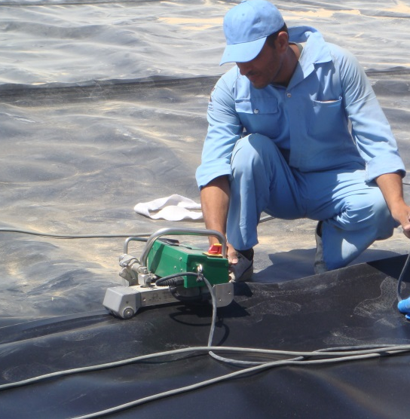
سادسا: طرق تركيب ولحام البولى إثيلين
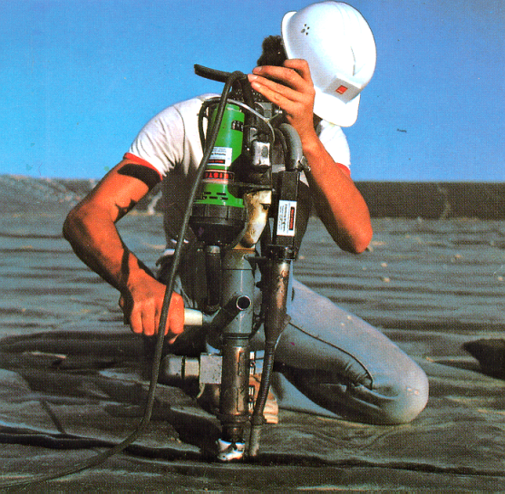
يتم تركيب ولحام الطبقة العازلة الأفقية والرأسية عن طريق انصهار السطحين المتقابلين من ألواح الطبقة العازلة Overlap باستخدام ماكينات اللحام الأتوماتيكى المزدوج Double Welding Machine ذات مجرى الاختبار أما الجوانب والتشكيلات الهندسية المعقدة في الزوايا فيتم تشكيل العزل فيها بتفصيل البولي إثيلين ولحامه باستخدام ماكينات اللحام بالبثق Extruder Machine والتي تنتج البولى اثيلين المصهور باستخدام سلك لحام Welding Rod من البولي إثيلين سمك 3 أو 4 مم.
سابعا: طرق اختبار اللحامات
يتم اختبار اللحامات في الموقع بأحدث أجهزة الاختبار وطبقا للمواصفات الأمريكية ASTM ويمكن تقسيم الاختبارات التي تجرى على لحامات البولى إثيلين إلى نوعين:
الاختبارات المتلفة: وتتم بأخذ عينة عشوائية يحددها استشاري المشروع من خط اللحام مقاسها 1 × 6 بوصة طبقا للمواصفات

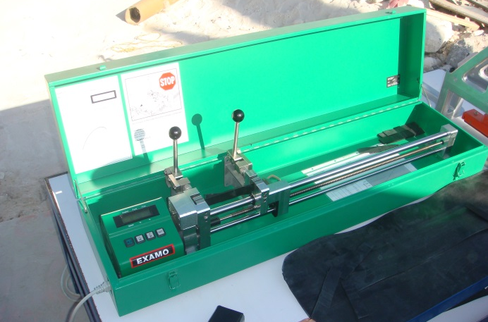

A : Thickness of the upper and lower geomembrane liner
B : Thickness of Welding seam
A - B : Seams thickness reduction
C : Width of the test channels 15 +/- 2mm
D : Width of the weld > = 15mm

جهاز اختبار الشد Tensiometer

عينة اختبار ضغط الهواء Air Pressure Test

اختبار تفريغ الهواء Vacuum Test
الأمريكية ASTM ويجرى عليها الاختبار حقليا بواسطة جهاز يسمى Electric Tensiometer Testing لاختبار الـ Peel Testو Shear Test لمعرفة مدى قدرة تحمل اللحام لمقاومة اجتهادات الشد Yield Tensile Stress .
الاختبارات غير المتلفة: وتتم بأحدث أجهزة الاختبار وطبقا للمواصفات الأمريكية ASTM وهناك ثلاث طرق لاختبار لحام البولى إثيلين (أو الـ PVC ) وهى:
اختبار ضغط الهواء Air Pressure Test لخطوط اللحام المزدوجة .
اختبار تفريغ الهواء Vacuum Test لخطوط اللحام المصمتة.
اختبار بجهاز Spark Tester للأشكال الهندسية المعقدة.
وجميع هذه الاختبارات تتم في الموقع لكل اللحامات التي يتم تنفيذها.
اختبار بجهاز Spark Tester
اختبار تفريغ الهواء Vacuum Test
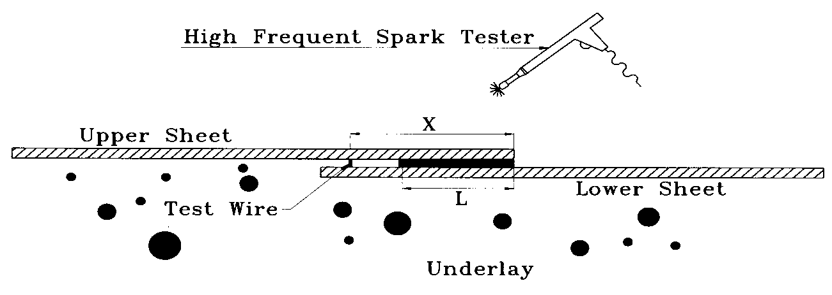
ثامنا: عزل رؤوس الخوازيق Waterproofing of piles Head
تشكل رؤوس الخوازيق نقطة ضعف لجميع أنظمة العزل المعروفة وذلك لاختراق اشاير تسليح الخازوق للطبقة العازلة واستمرارها داخل اللبشة مما يؤدى الى نفاذ المياه الأرضية من خلال نقاط الاختراق.

دراسة تربة الإنشاءات
مقدمة:-
تدرس التربة للكشف عن طبيعتها و ترسب طبقاتها و سمكها و ليتم وفق الدراسة لتحديد التربة التي توفر الشروط الأربعة السابقة للتذكير (المثانة، التوازن، الثبات ، اللاستقرار) و لمعرفة طبيعة التربة ليس هناك طريقة واحدة ولكن أكثر الطرق الملائمة هي في موقع المنشآت تأخذ منها عينات تجرى عليها تحاليل في المخبر و من ثم تصنف و تحفظ و توضع النتائج في تقرير دراسة التربة ، ينفد السبر بطريقة مختلفة منها : السبر بالمثقاب اليدوي،السبر بالحفارة المائية، السبر بالدق و السبر بالحفر الدوراني بالنسبة للتربة القاسية و عندا توفر معطيات التربة ثم التحقق من الخواص بالكشف عن التربة بواسطة مثقاب و معازل مخروطية .
عادة يكون طول السبر يساوي 3 أضعاف أكبر بعد في الأساس (النعل) و بما لا يقل عن 3امتار عن الأساسات العادية ،أما الأوتاد فيجب النزول بعمق اللازم، يوضع السبر عادة ب15 متر بين كل سبر وأخر، و ب30 متر بين السدود الترابية و الأنفاق و يختلف هدا بتجانس وعدم تجانس التربة ، ففي عدم تجانس التربة التي تكون إما ناعمة أو خشنة وأهم الخصائص : مقاومة التربة للضغط؛ تماسك التربة ؛زاوية الاحتكاك ،و تم حساب مقاومة التربة بتقسيم الحمولة على السطح. أما في المنشات الكبيرة نحدد خصائص أخرى مثل معامل النفاذية و الضغط الحبي و مميزات الإجهاد التشوه و تأثيراته في استقرار التربة و توازنها و ثبوتها.

تعريف التربة
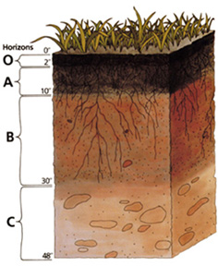
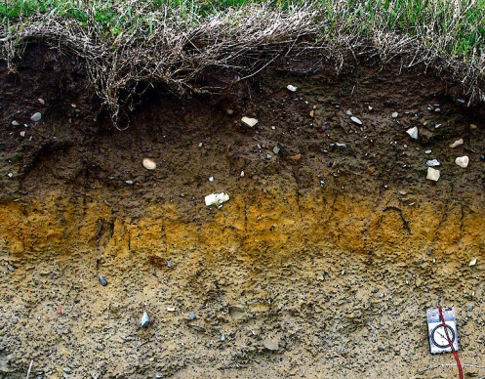
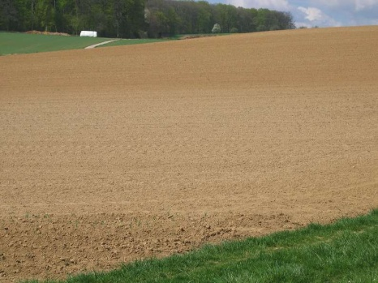
هي الطبقة السطحية الهشة أو المفتتة التي تغطي سطح الأرض. تتكون التربة من مواد صخرية مفتتة خضعت من قبل للتغيير بسبب تعرضها للعوامل البيئية والبيولوجية والكيمائية، ومن بينها عوامل التجوية وعوامل التعرية. ومن الجدير بالذكر أن التربة تختلف عن مكوناتها الصخرية الأساسية والتي يرجع السبب في تغييرها لعمليات التفاعل التي تحدث بين الأغلفة الأربعة لسطح الأرض؛ وهي الغلاف الصخري والغلاف المائي والغلاف الجوي والغلاف الحيوي. ونستنتج من ذلك أن التربة تعد مزيجًا من المكونات العضوية والمعدنية التي تتألف منها التربة في حالاتها السائلة (الماء) والغازية (الهواء).ذلك، حيث تحتفظ المواد التي تتألف منها التربة بين حبيباتها المتفككة بفجوات مسامية (أو ما يُعرف بمسام التربة) وهي بذلك تُشكل هيكل التربة الذي تملؤه هذه المسام. وتتضمن هذه المسام المحلول المائي (السائل) والهواء (الغاز) ووفقًا لذلك، فإنه ينبغي أن يتم التعامل غالبًا مع أنواع التربة على اعتبار أنها نظام يتألف من ثلاثة أطوار. وتتراوح كثافة معظم أنواع التربة بين 1 و2 جرام/سنتيمتر مكعب. كما تُعرف التربة أيضًا باسم الأرض ؛ وهي المادة التي اشتق منها كوكب الأرض الذي نحيا عليه اسمه. يرجع تاريخ بعض المواد التي تتكون منها التربة في كوكب الأرض إلى ما قبل الحقبة الجيولوجية الثالثة ولكن معظم هذه المواد لا يرجع تاريخها إلى ما قبل العصر البليستوسينيو(هو أحد العصور الجليدية وأكثرها حداثة)
تُغطي أيرلندا الشمالية التربة التي تحتوي على نسبة عالية من الرطوبة نتيجة لاختزال الماء بداخلها مما أدى إلى تشبع سطحها بالماء وضحالة طبقاتها تحت السطحية، وتكونت هذه التربة بفعل الرواسب الجليدية.
تنتشر في ألمانيا تربة اللوس التي تغطيها الرواسب الطفالية.
يتشابه لون طبقات التربة في بعض المناطق بحيث تكون طبقات التربة العلوية داكنة اللون، أما طبقات التربة التي تلي الطبقة السطحية فيكون لونها مائل للاحمرار.

العوامل المؤثرة في تشكيل التربة
يتمثل تشكيل التربة نطاقات قطاع التربة وتطورها. وتتضمن هذه العوامل عمليات حت المواد المكونة للتربة وحملها لنقلها إلى مكان آخر ثم إرسابها في هذا المكان. إن المعادن التي أُخذت من تفتت الصخور التي تعرضت لعوامل التعرية قد تخضع لتغيرات ينتج عنها تكوين معادن ثانوية والعديد من المركبات الأخرى التي تتفاوت في درجة ذوبانها في الماء، وهذه المكونات قد تنتقل من منطقة ما على سطح الأرض إلى منطقة أخرى بفعل الماء أو أي نشاط آخر يقوم به الكائن الحي. وبالتالي، أدت حركة هذه المواد داخل التربة والتغيرات التي تعرضت لها إلى تكوين طبقات التربة المختلفة. لذا فإنه ينتج عن عوامل التعرية التي تتعرض لها الطبقة الصخرية ترسب المادة الأم التي تتكون منها أنواع التربة. ومن بين الأمثلة الدالة على تطور التربة التي تكونت من الصخور العارية نذكر تدفق الحمم البركانية أو (اللابة lava) التي أدت في الآونة الأخيرة إلى تكون كتل سائلة خرجت من البراكين في المناطق الحارة وذلك بعد تعرضها لسقوط أمطار غزيرة عليها بشكل متكرر. في مثل هذه الأجواء، تنمو النباتات سريعًا على الطبقة البازلتية التي تكونت بفعل الحمم البركانية، وذلك على الرغم من افتقارها إلى المواد العضوية المفيدة لنمو النباتات. ولكن هذه النباتات تعتمد على في نموها على المسام التي توجد في الصخور حيث أنها تحتوي على نسب كبيرة من الماء الذي تتغذى عليه هذه النباتات، والذي يمكن أن ينقل معه السماد الذي تكوَّن بفعل الطيور وبقايا الحيوانات التي تحللت بمرور الزمن على سبيل المثال. وبعد ذلك وفي مراحل النمو المختلفة، تعمل جذور النباتات وحدها أو بمساعدة الفطريات الجذرية على تخلل مسام طبقة الحمم البركانية بشكل تدريجي، وفي غضون فترة زمنية قصيرة تتكون المواد العضوية اللازمة لنمو هذه النباتات. مع ذلك، وحتى قبل أن تتم هذه العملية، فإنه يمكن اعتبار الحمم البركانية التي تتخللها المسام بكثرة والتي تنمو بها النباتات أحد أنواع التربة. هذا، ويتأثر مدى استمرار دورة حياة التربة على الأقل بخمسة عوامل رئيسية ساهمت في تكوين التربة، وبالتالي تشترك جميعها في تحديد الطريقة التي سيتم من خلالها تطوير التربة. وتتلخص هذه العوامل في المادة الأم المكونة للتربة والمناخ السائد وطوبوغرافية المنطقة (طبيعة التضاريس فيها) والعوامل الحيوية ومرور الزمن. التي تتكون منها التربة بالمادة الأم. وتشمل هذه المادة الطبقة الصخرية الأولية التي تعرضت لعوامل التعرية والمواد الثانوية التي تحركت بفعل عامل ما من مناطق لأخرى ومن أمثلة ذلك الفتات الصخري والرواسب النهرية (الطمي )المتراكمة في أسفل المنحدرات، وهذه الرواسب الموجودة بالفعل قد تكون إما ممزوجة بغيرها أو متغيرة الخصائص بطريقة أو بأخرى. وتشتمل المادة الأم أيضًا على المكونات القديمة للتربة والمواد العضوية، بما فيها كل التربة
التي تتكون من تراكم بقايا وأنسجة النباتات نصف المتفحمة وغير تامة التحلل (أنواع الفحم الذي تكون بفعل تحلل النباتات أو الحيوانات المندثرة تحت سطح الأرض) وكذلك المواد العضوية التي تكونت بالطريقة نفسها (لتشكل التربة العضوية أو ما يُعرف بطبقة الدبال)، وكذلك بعض المواد الناتجة عن العمليات والأنشطة البشرية مثل المواد الموجودة في أماكن طمر النفايات أو مخلفات الاحتراق. وهناك أنواع محدودة من التربة التي تتكون مباشرة نتيجةً لتفتت الصخور الأصلية الموجودة في الطبقات السفلية للتربة. وغالبًا ما يُطلق على أنواع التربة هذه "التربة المتبقية" وهي التي تتمتع بنفس خصائص المواد الكيميائية التي تتكون منها صخورها الأصلية. وتنشأ معظم أنواع التربة من المواد التي يتم نقلها بفعل العوامل البيئية، مثل الرياح والماء والجاذبية الأرضية، من مكان لآخر. وقد تنتقل بعض هذه المواد لمسافات طويلة تصل لأميال عديدة أو مسافات قصيرة لا تتعدى عدة أقدام قليلة. وتُعرف المادة التي تكونت بواسطة الرياح بالتربة الرسوبية التي تكونت بفعل الرياح (أو ما تعرف بتربة اللوس الطفالي (بالإنكليزية: Loess) وهذا النوع هو السائد في منطقة الغرب الأوسط في أمريكا الشمالية وفي وسط آسيا وبعض المناطق الأخرى. ويعد الطَفل الجليدي مكونًا أساسيًا في العديد من أنواع التربة التي توجد عند دوائر العرض في شمال الكرة الأرضية وجنوبها وكذلك أنواع التربة التي تكونت بالقرب من سلاسل الجبال الممتدة، كما أنه ينتج عن تحرك طبقات الجليد على سطح الأرض. ذلك، حيث يمكن للجليد أن يفتت الصخور والأحجار الضخمة إلى حبيبات صغيرة ذات أحجام مختلفة. وعندما يذوب هذا الجليد ويتحول إلى ماء، يعمل هذا الماء على نقل هذه المواد وتحريك الرواسب لمسافات بعيدة. وقد تحتوي الطبقات السفلية من قطاع التربة على تلك المواد والرواسب التي ظلت كما هي دون أن يطرأ عليها إلى حد ما أي تغيير منذ أن ترسبت بفعل الماء أو الجليد أو الرياح في أماكنها الحالية. علاوة على ذلك، يعتبر عامل المناخ المرحلة الأولى في تحول المادة الأم لتكوين التربة بصورتها الحالية. أما بالبنسبة لأنواع التربة التي تتشكل من الصخور الأصلية، قد تتكون طبقة سميكة من المادة التي تعرضت لعوامل التعرية والتي يطلق عليها طبقة السبروليت saprolite. وتتكون هذه الطبقة بفعل عوامل التعرية التي تتعرض لها، ومن بينها عملية التحلل بالماء (وهي عملية استبدال كاتيونات المعادن بأيونات الهيدروجين) وعملية التمخلب chelation التي تشتمل على مركب حلقي يحتوي على ذرة فلز واحدة من المركبات العضوية وعملية الإماهة (وهي عملية امتصاص المعادن للماء) ثم انحلال المعادن بالماء وبعض العمليات الفيزيائية مثل التجميد والإذابة والترطيب والتجفيف. وهناك عوامل عديدة تشترك جميعها في تحويل المادة الأولية للطبقة الصخرية إلى مواد مختلفة تتكون منها التربة، ومن هذه العوامل المركبات الكيميائية والمعدنية لهذه الطبقة الصخرية بجانب بعض الخصائص الفيزيائية، بما فيها حجم حبيبات التربة ودرجة تماسك جزيئاتها، بالإضافة إلى نوع عوامل التجوية وتحديد مدى تأثيرها على التربة.

المناخ
يعتمد تكوٌّن التربة بدرجة كبيرة على الظروف المناخية المحيطة بها، ويتضح ذلك من خلال اختلاف خصائص أنواع التربة باختلاف المناطق المناخية الموجودة بها. ومن أهم هذه الظواهر المناخية التي تؤثر على عملية غسل التربة وعوامل التجوية درجة الحرارة ونسبة الرطوبة. تَحريك الرياح للكثبان الرملية وغيرها من الجسيمات الأخرى، خاصة في المناطق الجافة الجدباء حيث تقل فيها المسطحات الخضراء. هذا، وتؤثر نوعية الترسبات وحجمها على تكون التربة من خلال التأثير على حركة أيونات وجزيئات التربة مما يساعد في تكوين طبقات وقطاعات تربة مختلفة. بالإضافة إلى ذلك، تؤثر التقلبات الموسمية واليومية التي تطرأ على درجة الحرارة على مدى فاعلية الماء في التأثير على المادة الأم للطبقة الصخرية الأصلية من حيث التعرية وكذلك على حركة جزيئات التربة، كما تعد عمليتا التجميد والإذابة آلية فعالة لتفكيك وتفتيت الصخور والمواد الصلبة الأخرى الموجودة في التربة. علاوة على ذلك، تؤثر كل من درجة الحرارة ونسب الترسبات على النشاط الحيوي ومعدلات التفاعلات الكيميائية ونوعية الغطاء النباتي لأية منطقة.

طبيعة التضاريس
تؤثر مظاهر سطح الأرض من حيث الانحدار والارتفاع والانخفاض على نسبة الرطوبة ودرجة حرارة التربة ومدى تأثر المادة الأم للتربة بعوامل التعرية. ولمزيد من التوضيح، تكون المنحدرات الشديدة والمواجهة للشمس أكثر دفئًا من غيرها، كما أن الأسطح شديدة الانحدار قد تتعرض لعوامل النحت والتعرية بشكل أسرع من أنواع التربة أو المادة التي تكونت بفعل الرواسب، الأمر الذي يؤدي إلى حت سطح التربة. ومع ذلك، فإن المناطق المنخفضة تكون مهيأة لاستقبال الترسبات التي ينقلها الماء من مناطق مرتفعة إلى مناطق شديدة الانحدار، مما يؤدي إلى تكوين تربة عميقة وداكنة اللون. وتؤثر كذلك تضاريس المنطقة على معدلات الترسيب فيها؛ حيث تختلف طبيعة الرواسب الموجودة على ضفاف الأنهار والسهول التي تكونت بفعل الفيضانات والدلتا بناء على معدل تدفق الماء ومدة ذلك، كما تؤثر أيضًا على قدرة الماء الجاري بسرعة كبيرة على تحريك المواد الكبيرة والصغيرة على حد سواء، بينما يختلف الأمر بالنسبة للماء الجاري ببطء حيث يستطيع تحريك المواد الصغيرة فقط. هذا، ويعمل جريان الماء
في الأنهار ونشاط الرياح مع وجود تيارات ماء قوية إلى حد ما على ترسيب الفتات والحبيبات والصخور والرمال ونقل الأجسام صغيرة الحجم التي تترسب عندما تقل سرعة التيارات المائية. ولا تحرك المسطحات المائية غير العميقة، مثل البحيرات والبرك والبحار ذات المياه الضحلة، المواد صغيرة الحجم وهشة القوام والتي بدورها تمثل الرواسب الصغيرة مثل الطين الطمي.

العوامل البيولوجية
يؤثر كل من النباتات والحيوانات والفطريات والبكتريا وكذلك الإنسان على تكوين التربة. حيث تخلخل الحيوانات والكائنات الحية الدقيقة التربة مما يؤدي إلى وجود فجوات ومسام بين جزيئات التربة تسمح بتغلغل الرطوبة وتسرب الغازات إلى الطبقات السفلية من التربة. وبالطريقة نفسها، تفتح جذور النباتات العديد من الأنفاق داخل التربة خاصة النباتات ذات الجذور الوتدية الكبيرة التي تمتد إلى أعماق كبيرة قد تصل إلى عدة أمتار مخترقة طبقات التربة المختلفة لامتصاص العناصر والمركبات الغذائية من أعماق التربة. أما بالنسبة للنباتات ذات الجذور الليفية السطحية التي لا تتعمق كثيرًا في التربة، فجذورها سهلة التعفن والتحلل مما يضيف إلى القيمة العضوية للتربة. وبالنسبة للكائنات الحية الدقيقة مثل الفطريات والبكتريا، فإنها تلعب دورًا مهمًا في عمليات تحويل المركبات الكيميائية من صورة معقدة غير قابلة للامتصاص إلى صورة بسيطة سهلة وسريعة الامتصاص من الجذور في التربة، كما أنها تقوم بتموين التربة بالعناصر الغذائية اللازمة لنمو النباتات. وكذلك الإنسان يمكن أن يؤثر على تكوين التربة من خلال إزالة المسطحات الخضراء؛ الأمر الذي يؤدي إلى زيادة عملية تآكل وتعرية التربة. كما يعمل على تقليب طبقات التربة المختلفة، الأمر الذي يساعد في إعادة بدء عملية تكوين التربة من جديد حيث تختلط الطبقات الأقل عرضة لعوامل التعرية بالطبقات العليا الأكثر تطورًا. من جانب آخر، يؤثر الغطاء النباتي على أنواع التربة بطرق عديدة؛ حيث يمكنه منع عملية تآكل التربة أو انجراف جزيئاتها بفعل سقوط الأمطار على سطح الأرض. كما أنه يحمي التربة من أشعة الشمس المباشرة ويحفظ درجة حرارتها باردة ويقلل من فقدها لنسبة الرطوبة. علاوة على ذلك، يمكن أن تتسبب النباتات في تجفيف التربة من خلال عملية النتح التي تتم في ثغور الأوراق. كما تستطيع النباتات تكوين مواد كيميائية جديدة تعمل على تفتيت جزيئات التربة أو تكوينها. هكذا يعتمد نمو النباتات على المناخ وتضاريس سطح الأرض والعوامل البيولوجية. تؤثر بشكل كبير العوامل المرتبطة بالتربة، مثل كثافة وسُمك التربة وعمقها وتركيبها الكيميائي ودرجة الحموضة بها ودرجة حرارتها والرطوبة بها، على نوع النباتات التي يمكن أن تنمو في أية تربة. ذلك، حيث تسقط النباتات الميتة والأوراق والسيقان الذابلة على سطح التربة ثم تتعفن وتتحلل.
وفي هذه الحالة، يأتي دور بعض الكائنات الحية الدقيقة الموجودة في التربة والتي تتغذى على هذه النباتات ثم تخلط المواد العضوية مع الطبقات العليا للتربة، حتى تصبح هذه المركبات العضوية جزءًا من عملية تكوين التربة، وأخيرًا تساعد في تحديد نوع التربة نفسها.

عامل الزمن
ومن بين العوامل المذكورة سابقًا يعتبر الزمن أحد العوامل المؤثرة في تكوين التربة وتطورها. بمرور الوقت، تتطور خصائص التربة اعتمادًا على العوامل الأخرى الخاصة بتكوُّن التربة، وتعتبر عملية تكوُّن التربة عملية خاضعة لعامل الزمن وتتوقف على كيفية تفاعل العوامل الأخرى مع بعضها البعض. فالتربة دائمة التغير والتطور. على سبيل المثال، لن تساهم المواد التي ترسبت حديثًا نتيجةً لأحد الفيضانات في تطور التربة؛ لأنه لم تمضِ فترة زمنية كافية تسمح للتربة بممارسة أنشطتها. ولكن بمرور الوقت ستتراكم مواد كثيرة على سطح التربة ثم تندثر بعد ذلك لتبدأ من جديد عملية تكوُّن التربة حينها. وتشير الفترات الزمنية الطويلة التي تتغير في أثنائها التربة وما يعقبها من آثار عديدة إلى أنه نادرًا ما يكون هناك أنواع من التربة بسيطة، وبالتالي يؤدي إلى تكون طبقات من التربة. وفي الوقت الذي يبدو فيه أن التربة بدأت في تحقيق استقرار نسبي في العديد من الخصائص التي تتميز بها والتي تمتد لفترات طويلة، تنتهي دورة حياتها في ظروف تجعلها عرضة للتآكل بفعل عوامل التعرية. ولكن على الرغم من حتمية تآكل التربة وانجرافها، فإن دورات حياة معظم أنواع التربة طويلة ومثمرة. هذا، وتظل العوامل التي تساعد في تشكيل التربة طول فترة وجودها تؤثر في أنواع التربة، حتى لو كانت هذه التربة "مستقرة" منذ زمن بعيد قد يرجع إلى ملايين السنين. وهكذا سوف تتراكم وتترسب بعض الأجسام والمواد على سطح التربة وبعضها سوف تحمله الرياح أو الماء معها إلى مناطق أخرى. ومن خلال تعرض أنواع التربة لعوامل التعرية من عمليات الترسيب والنحت والنقل والتغيير، فإنها بذلك ستخضع دائمًا لظروف جديدة ومتغيرة باستمرار. سواء كانت هذه التغيرات سريعة أم بطيئة، فإنها تعتمد على طبيعة المناخ والبيئة ونشاط البول.

خصائص التربة
في أغلب الأحيان، يعتبر لون التربة الخاصية الأولى المميزة لها والتي يمكن ملاحظتها. وخاصة الألوان المتميزة والأشكال المتناقضة لجزيئاتها. فعلى سبيل المثال، يحمل النهر الأحمر( The Red River )الذي يمد نهر المسيسيبي بالماء) بعض المواد الرسوبية التي نقلها معه نتيجة لعوامل التعرية التي تعرضت لها التربة الحمراء الممتدة، مثل تربة بورت سيلت لوم (Port Silt Loam) في ولاية أوكلاهوما (Oklahoma) الأمريكية. بالمثل النهر الأصفر (The Yellow River) في الصين، يحمل في مياهه رواسب ناتجة عن تربة رسوبية طفالية صفراء اللون تعرضت لعوامل التعرية. وكذلك تربة موليسولز (Mollisols) التي توجد في هضبة السهول الشاسعة الأمريكية جريت بلينز (Great Plains) وتتسم بأنها داكنة اللون وغنية بالمواد العضوية. بالمثل، تختص التربة بيضاء اللون التي توجد في الغابات الشمالية في روسيا بطبقات مختلفة بسبب نسبة حمضية التربة وعمليات الغسل التي تتعرض لها للتخلص من الأملاح. بجانب هذا، يتأثر لون التربة بشكل أساسي بنوعية المعادن الموجودة بها ونسبة كل منها. ويرجع تعدد ألوان التربة إلى تعدد واختلاف أنواع معادن الحديد الكثيرة الموجودة بها. ويترتب اكتساب قطاع التربة للون معين أو توزيعه بين طبقاتها على عوامل التعرية الفزيائية والبولية خاصة تفاعلات الأكسدة والاختزال. وعندما تتعرض المعادن الأولية الموجودة في المادة الأم التي تتكون منها البول لعوامل التجوية، تتحد العناصر جميعها مكونةً مركبات جديدة وملونة. وبالتالي، ينتج من الحديد معادن ثانوية صفراء أو حمراء اللون، ثم تتحلل المواد العضوية إلى مركبات سوداء أو بنية اللون، ويشترك المنجنيز والكبريت والنيتروجين في تكوين رواسب معدنية سوداء اللون. بعد ذلك ينتج عن هذه الصبغات الملونة أشكال ودرجات متعددة الألوان، ويرجع ذلك إلى العوامل البيئية المؤثرة في تشكيل التربة أثناء عملية تكونها. كما تؤدي الظروف الجوية إلى أن يطرأ على اللون تغيرات إما متماثلة ومنتظمة أو تدريجية، هذا في حين أن البيئات المختزلة ينشأ عنها امتزاج الألوان بدرجات وأنماط معقدة ومرقشة بنقاط من تركيز اللون. تشير بنية التربة إلى الكيفية التي تتجمع بها مختلف حبيبات أو جزيئات التربة بوجه عام. لهذا، قد تتنوع بنية التربة وحبيباتها من حيث أشكال وحجم ودرجات التطور أو الظواهر التي تتعرض لها. وتؤثر بنية التربة على درجة تهوية التربة وحركة الماء وسهولة امتصاصه بها ومقاومة التربة لعوامل التعرية المسببة للتآكل ومدى نمو جذور النباتات بها. وفي أغلب الأحيان، توضح بنية التربة نسيج التربة وقوامها ومحتواها من المركبات العضوية والنشاط الحيوي بها وتاريخ تطور التربة وكيفية استخدام الإنسان لها وكذلك طبيعة المعادن الموجودة بها والظروف الكيميائية التي في ظلها تكونت التربة. يشير نسيج التربة إلى المواد المكونة للتربة من الرمل والطمي والطين ينتج الرمل والطمي عن عوامل التجوية الفيزيائية، في حين أن الطين هو نتاج عوامل التجوية الكيميائية. ويؤثر محتوى التربة على سلوكها بما في ذلك قدرتها على الاحتفاظ بالماء والعناصر الغذائية المفيدة للنباتات. ينتج الرمل والطمي عن عوامل التجوية الفيزيائية، في حين أن الطين هو نتاج عوامل التجوية الكيميائية. ويتسم محتواها من الطين بقدرته على الاحتفاظ بالماء والعناصر العضوية الغذائية اللازمة لنمو النباتات. كما أن هذه الأنواع من التربة الطينية تتميز بقدرتها على مقاومة التآكل أو الانجراف الذي يحدث بفعل الرياح والماء بشكل أكبر من أنواع التربة الرملية أو التربة السلتية التي تحتوي على نسبة عالية من الطمي. ويرجع السبب في ذلك إلى أن حبيباتها وجزيئاتها متماسكة بشدة مع بعضها البعض. أما بالنسبة لأنواع التربة ذات النسيج المتوسط، فإن الطين في الأغلب يتغلغل وينتقل بين طبقات التربة لأسفل حتى يترسب في طبقة التربة تحت السطحية القريبة من سطح الأرض. من ناحية أخرى، يمكن أن تؤثر المقاومة الكهربائية للتربة على معدل الصدأ الجلفاني للتركيبات المعدنية عند ملامستها للتربة. كما أن احتواء التربة على نسبة عالية من الرطوبة أو ارتفاع تركيز المحلول الالكتروليتي بها يمكن أن يؤدي إلى تقليل مقاومة التربة الكهربائية مما يزيد من معدل الصدأ الذي سيغطي أي أجسام معدنية تلامسها. وتتراوح قيم هذه المقاومة التي تم تحديدها عادة ما بين 2 و1000 أوم/متر، ولكن هذا لا ينفي احتمال التوصل إلى قيم أخرى.

طبقات التربة
تعتمد تسمية نطاقات أو طبقات التربة على نوع المواد التي تتكون منها والتي تعكس الفترة الزمنية التي استغرقتها عمليات تكوُّن التربة في مراحلها المختلفة. ويتم تحديد هذه النطاقات باستخدام مجموعة صغيرة من الحروف والأرقام، كما يتم وصفها وتصنيفها بناءً على لونها وحجم حبيباتها وجزيئاتها ودرجة تماسكها ونسيجها وقوامها وبنيتها ومدى امتداد جذور النباتات بها ودرجة الحموضة بها ومحتواها من الفجوات والمسام والخصائص المميزة لها عن غيرها وتحديد ما إذا كانت تحتوي على عقد أو درنات في مواد رسوبية صخرية أم لا. ولا تحتوي أية تربة على كل النطاقات التي سيلي توضيحها فيما يلي؛ لأن أنواع التربة قد تحتوي فقط على بعض هذه النطاقات أو معظمها. إن تعرض المادة الأم، التي تكونت منها التربة، إلى ظروف ملائمة يؤدي إلى تكوُّن أنواع التربة الأولية الخصبة الصالحة لنمو النباتات بها؛ الأمر الذي يؤدي إلى تراكم مخلفات ومواد عضوية في التربة وتكوين طبقة عضوية تُسمى بالنطاق (O). ثم بعد ذلك تتجمع الكائنات الحية الدقيقة وتقوم بتحليل المواد العضوية، الأمر الذي ينتج عنه وجود عناصر غذائية مفيدة يمكن أن يتغذى عليها النباتات والحيوانات الأخرى. وبعد مرور فترة زمنية كافية، تتكون طبقة سطحية من المركبات والمواد العضوية داكنة اللون الناشئة من تحلل النباتات والتي تسمى بالنطاق (A).

تصنيفات التربة
يمكن تقسيم التربة حسب طبيعة تكوينها إلى عدة أنواع لفهم العلاقات التي تربط بين أنواع التربة المختلفة ولتحديد كيفية استخدام كل نوع منها لتحقيق أفضل استفادة ممكنة. ويرجع الفضل للعالم الروسي "دوكتشوف" (Dokuchaev) في وضع أول نظام لتصنيف التربة عام 1880. وقد قام بتطوير هذا النظام عدة مرات العديد من الباحثين الأمريكيين والأوروبيين حتى تم تعديله إلى نظام شاع استخدامه حتى الستينيات من القرن العشرين. لقد اعتمد هذا النظام على مبدأ مفاده أن أنواع التربة تتمتع ببنية معينة وتركيب خاص يختلف بناءً على المواد والعوامل التي تشترك في تكوين هذه التربة. وفي الستينيات من القرن العشرين، ظهر نظام تصنيف مختلف يركز على تركيب التربة وبنيتها بدلاً من المادة الأم التي تكونت منها والعوامل المؤثرة في تكوينها. ومنذ ذلك الحين، شهد هذا النظام العديد من التعديلات التي طرأت عليه.

تصنيف أنواع التربة
يعد ترتيب فئات التربة هو أحدث تصنيف تم التوصل إليه في الآونة الأخيرة. وتمت تسميتها بحيث تنتهي جميعها بـمقطع "سول". في نظام التصنيف الأمريكي، هناك 10 فئات للتربة سيرد ذكرها فيما يلي:
- تربة الإنتيسول: التي تكونت حديثًا وتفتقر إلى نطاقات التربة الخصبة جيدة التطور. وتوجد عادة في الرواسب المفتتة التي تتسم بضعف درجة تماسكها مثل التربة الرملية، وبعضها يتسم بالنطاق (A) الذي يغطي مباشرة الصخور الأولية.
- تربة الفيرتيسول: هي التربة المقلوبة. تنتفخ هذه التربة ويمتد حجمها عندما ترتفع بها نسبة الرطوبة وتشبعها بالماء وتنكمش ويقل حجمها في فترات الجفاف، وغالبًا ما يغطي سطحها شقوق عميقة تقع فيها بعض أجزاء الطبقات السطحية.
- تربة الإنسيبتيسول: تتميز بأنها أحدث أنواع التربة تكوُّنًا. تتميز هذه التربة بتكوين طبقاتها القريبة من سطح الأرض، إلا أنها تفتقر إلى عملية غسل التربة من الأملاح والقدرة على استقبال المواد المتسربة إليها.
- تربة الأرديسول: هي تربة الأراضي الجافة التي تكونت بفعل العوامل المناخية في المناطق الصحراوية الجافة. تمثل هذه التربة حوالي 20 في المائة من إجمالي مساحة التربة على سطح الأرض. يستغرق تكوُّن هذه التربة فترات زمنية طويلة ومن الصعب أن تتراكم أو تتوفر فيها مواد عضوية مفيدة لنمو النباتات. كما تختص بوجود طبقاتها القريبة من سطح التربة (أو ما تُعرف بالطبقات الكلسية أو الجيرية) حيث تحتوي على كربونات الكالسيوم التي تراكمت بفعل حركة تسرب المياه الجوفية داخل التربة. وتحتوي معظم أنواع هذه التربة على نطاقات Bt جيدة التكوين والتطور التي تقوم بدورها باستقبال المواد المتسربة إليها والتي تشير إلى حركة الطين منذ زمن بعيد عندما كانت ترتفع نسبة الرطوبة في التربة.
- تربة الموليسول: هي تربة الأراضي الرخوة.
- تربة السبودسول: وهي التربة الحمضية التي تكونت من خلال عملية التخلص من المركبات القاعدية حتى أصبحت حمضية. وتنحصر هذه التربة في الغابات الصنوبرية والغابات النفضية التي توجد في المناطق الباردة.
- تربة الألفيسول: هي التربة الغنية بعنصري الألومنيوم والحديد. كما أنها تحتوي على طبقات من الطين المتراكم. وتتكون هذه التربة في المناطق متوسطة الرطوبة والمناطق التي يسودها مناخ دافئ لمدة ثلاثة أشهر على الأقل بما يلائم نمو النباتات بها.
- تربة الألتيسول: وهي التربة التي تتعرض كثيرًا لعمليات الغسل للتخلص من الأملاح.
- تربة الأوكسيسول: هي التربة التي تحتوي على كميات كبيرة من أكاسيد المعادن.
- تربة الهيستوسول: هي التربة التي تتكون من المواد العضوية بشكل أساسي (ويُطلق عليها التربة العضوية).
نورد فيما يلي بعض التصنيفات الفرعية الأخرى للتربة:
- أنواع تربة الأنديسول: وهي تربة الأراضي الخصبة الناتجة عن تفتت الصخور البركانية وتعد من أفضل أنواع التربة وأجودها، كما أنها تتميز بمحتواها الزجاجي.
- أنواع تربة الجليسول: هي تربة الأراضي التي تتواجد في المناطق القطبية شديدة البرودة.

تصنيــف آخر للتربـة من حيـث شكلهـا :
- التربة البنية : يظهر هذا النوع من التربة تغير تدريجي في اللون أو في أفق واضحة مع دليل في نمو جذر غير محدد الطول ونشاط لدودة الأرض لأعماق بعيدة ،
وتعتبر هذه التربة قادرة على إنتاج عشب جيد ولكن يجب فحص نظام الصرفة والحامضية .
- الصلصال : تظهر هذه التربة مقاومة لجذور النبات ولدودة الأرض من الدخول إلى التربة رمادية اللون والمثقفة بالماء .
- الرسوبية :تربة ذات تركيب رملي حامضي مصفى ، لا توجد المواد المغذية في طبقاتها العليا ، ولكن بإمكانها العمل على تراكم المواد المغذية في الطبقة القاسية الخشنة القابلة للاختراق من جذور النبات ، ليس بإمكان هذه التربة إنتاج محصول جيد من العشب .
- الجيرية : تشبه هذه التربة تلك التربة المغطاة بالطباشير ، ويكون هناك عادة طبقة عليا بنية اللون مع طباشير بيضاء نقية على السطح .
- التربة العضوية : تحتوي هذه التربة على نسبة عالية من المحتوى العضوي أو محتويات خثية وتكون عادة كثيرة الاحتفاظ بالرطوبة والخصوبة ، لكنها يمكن أن تكون حامضية خاصة إذا كان هناك صخر سفلي كما في أرض المستنقع ، كما يمكن أن يكون هناك مشكلة في نظام الصرفة .

- التربة الخثية الطحلبية (تربة المستنقعات) : من المعلوم أن هذه الأنواع من التربة حامضية جداً وتتمتع بصرفة جزئية ، ومن الممكن أن تكون أفضل تربة طينية طبيعية متوفرة ، فهي غنية بغذاء النبات وسهلة للعمل فيها مبكراً ، وبإمكانك أيضا أن تحول التربة المتوفرة إليك إلى تربة خصية وذلك بإضافة كميات كبيرة من المواد العضوية حيث أن معظم المزارعين يعملون ذلك .
- التربة الطباشيرية و التربة الكلسية : تحتوي هذه التربة على نسبة عالية من الطباشير والكلس ، والحقيقة أنها تطغى على تصنيف أحجم الجسميات الدقيقة العادية الموجودة في هذه التربة ، وهي غالباً ما تكون ضحلة جداً ، كما أنها وبخطورة تحدد نوع النبات الذي ينمو بنجاح فيها ، فان كانت تربتك من هذا النوع وكنت غير راضي عن نسبة النباتات التي يسمح لك بزراعتها فان أفضل طريقة هي أن تنتقل إلى منطقة أخرى ،
ولكن يجب عليك فحص التربة أولاً ، وإذا لم تستطع الانتقال فما عليك إلا أن تحصر نفسك في زراعة النباتات التي تنمو في التربة الطباشيرية .

المادة العضوية
تعتمد معظم الكائنات الحية التي تعيش في التربة، بما فيها النباتات والحشرات والبكتريا والفطريات، على المادة العضوية الموجودة في التربة للحصول على ما تحتاجه من عناصر غذائية وطاقة. تحتوي في أغلب الأحيان أنواع التربة على نسب متنوعة من المركبات العضوية المختلفة من حيث حالة تحللها. تخلو معظم أنواع التربة، بما فيها التربة الصحراوية والصخرية والتي تحتوي على نسبة من الحصى والفتات الصخري، إلى حد ما من أي مواد عضوية، بينما هناك بعض أنواع التربة الأخرى، مثل التربة التي تتكون من تراكم بقايا وأنسجة النباتات نصف المتفحمة وغير تامة التحلل (الهيستوسول)، التي تتكون بصورة أساسية من مواد عضوية خالصة ولهذا فهي خصبة وصالحة للزراعة.

طبقة الدبال الخصبة
تشير طبقة الدبال إلى المادة العضوية التي تكونت بفعل تحلل النباتات والحيوانات في التربة لدرجة أنها وصلت نقطة الاستقرار، بحيث تكون غير قادرة على التحلل بعد ذلك. تعتبر أحماض الهيوميك (أو ما يُعرف بالأحماض الدبالية) وأحماض الفولفيك من المكونات المهمة لطبقة الدبال، وتتكون هذه الأحماض من بقايا النباتات المتحللة مثل الأوراق والسوق والجذور. وبعد موت هذه النباتات واندثارها في التربة، تبدأ عملية تحلل مواد وبقايا هذه النباتات الميتة مكونةً طبقة الدبال الخصبة. وتتضمن عملية تكوُّن هذه الطبقة حدوث عدة تغيرات سواء التي تحدث في التربة أو التي ستطرأ على بقايا النباتات المتحللة؛ حيث تختزل التربة المركبات القابلة للذوبان في الماء مما يؤدي إلى احتوائها على عدد من هذه المكونات بما فيها مواد السليلوز ونصف السليلوز. وعندما تترسب بقايا النباتات وتتحلل، تتراكم مواد الهيومين والليجنين ومركباته في التربة؛ ثم بعد ذلك يأتي دور الكائنات الدقيقة التي طالما تعيش في التربة وتتغذى على بقايا النباتات المتحللة، فإنها تزيد من نسبة البروتينات والمواد المغذية في التربة. تقاوم مادة الليجنين عملية التحلل؛ لهذا فهي تتراكم وتترسب في التربة، كما أنها تتفاعل أيضًا كيميائيًا مع الأحماض الأمينية التي تزيد من قدرتها على مقاومة عمليات التحلل من أي نوع، ومن بينها التحلل الإنزيمي الذي يتم بواسطة الميكروبات. ومن خصائص المواد الدهنية النباتية والشمع النباتي أنها غير قابلة إلى حد ما للتحلل علاوة على أنها تستقر في التربة وتبقى لفترات زمنية طويلة إذا لم تتغير الظروف حولها. أما بالنسبة للبروتينات، فإنها تتحلل بسهولة وبشكل طبيعي وتكون على استعداد لامتصاص جذور النباتات لها، ولكن عندما تتحد مع جزيئات الطين فإنها تصبح أكثر مقاومة للتحلل. ومن ناحية أخرى، تمتص جزيئات الطين الإنزيمات التي تعمل على تحلل البروتينات مما يجعل محتوى أنواع التربة الطينية من المواد العضوية يبقى لفترات طويلة أكثر من غيرها من أنواع التربة الأخرى التي تفتقر إلى الطين. وتعمل إضافة مواد عضوية إلى التربة الطينية وترسبها بها على توفير مواد عضوية وأي عناصر غذائية أخرى لم تكن متاحة من قبل للنباتات التي تنمو في هذه التربة أو الميكروبات التي تعيش فيها منذ سنوات عديدة، وذلك لاتحادها بقوة مع حبيبات الطين. ويؤدي ارتفاع نسبة حمض التنيك (بوليفينول) في التربة إلى فصل النيتروجين بواسطة البروتينات أو إلى فقدان النيتروجين قدرته على الانتقال في التربة، الأمر الذي ينتج عنه عدم إتاحة النيتروجين للنباتات في التربة. يوصف تكوين الدبال بأنه عبارة عن العمليات التي تعتمد على نوع التربة الأساسي وكمية المواد والبقايا النباتية التي تتراكم كل عام؛ وكلاهما يتأثر بالمناخ ونوع الكائنات الدقيقة التي تعيش في التربة. وتختلف نسبة النيتروجين في هذا النوع من التربة ولكنها في العادة تتراوح من 3 إلى 6 في المائة. وتعد طبقة الدبال باعتبارها مخزن النيتروجين والفوسفور في التربة المكون الفعال والمؤثر في خصوبة التربة. كما تمتص هذه الطبقة الماء وتختزله بداخلها لتعمل بدورها على الحفاظ على درجة رطوبة التربة والتي يحتاج إليها النبات في نموه. وتعد هذه الطبقة قابلة للتمدد في حالة تعرضها للماء وقابلة للانكماش في حالة الجفاف مما يتيح وجود ثغرات ومسام بين جزيئاتها. كما أن طبقة الدبال أقل استقرارًا من طبقات التربة الأخرى لأنها تتأثر بالتحلل الميكروبي. وبمرور الوقت يقل تركيزها إذا لم تتم إضافة مادة عضوية جديدة إليها.

تأثير المناخ على المواد العضوية
إن إنتاج المواد العضوية وتراكمها وتحللها وتكوين طبقة الدبال يعتمد بشكل كبير على الظروف المناخية. كما تعد درجة حرارة التربة ونسبة الرطوبة بها من العوامل الرئيسية التي تساهم في تكوين المادة العضوية وتحللها، علاوة على أنهما يشتركان مع عامل طبيعة التضاريس في المساعدة في تكوين أنواع التربة العضوية. تتكون التربة التي تحتوي على نسبة عالية من المواد العضوية على الأرجح في مناخ رطب و/أو بارد؛ لأن درجة الحرارة المنخفضة أو الرطوبة العالية تثبط نشاط الكائنات المحللة حيث توجد كمية كافية من ترسب الماء لدعم النمو النباتي الكثيف.وبما أن رؤى قد أصبحت غنية جدا فإنها ستصبح مثل التربة

محاليل التربة
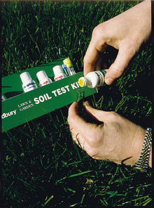
تحتوي أنواع التربة، في ظل الظروف المختلفة التي تتعرض لها، على العديد من المحاليل الغروية. وتتبادل هذه المحاليل العديد من الغازات والعناصر الكيميائية مع التربة. ومن الجدير بالذكر أن هذه المحاليل تحتوي على سكريات غير متحللة وأحماض الفولفيك وغيرها من الأحماض العضوية وبعض العناصر الغذائية التي تحتاجها النباتات بكميات صغيرة، مثل الزنك والحديد والنحاس وبعض المعادن الأخرى والأمونيوم وغيرها. ويتوفر في بعض أنواع التربة محاليل الصوديوم التي تلعب دورًا مهمًا في نمو النباتات، كما توجد نسبة عالية من الكالسيوم في أراضي الغابات.

التربة وعلوم الطبيعة
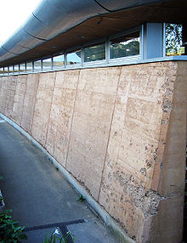
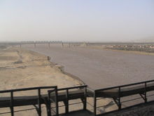
الجغرافيا الحيوية هو علم دراسة العوامل المؤثرة على توزيع الكائنات الحية بهدف الكشف عن الأماكن التي تعيش بها ومعرفة سبب ذلك. وتعد التربة بأنواعها أحد العوامل التي تحدد ماهية النباتات والبيئات التي يمكن أن تنمو فيها. ويقوم علماء التربة بعمل مسح شامل لدراسة أنواع التربة أملاً في إدراك العوامل الأساسية التي تحدد نوعية النباتات التي يمكن أن توجد وتنمو في تربة معينة. بالإضافة إلى ذلك، يوجه علماء الجيولوجيا اهتمامًا خاصًا بدراسة أنواع التربة وأنماطها الموجودة على سطح الأرض. ويعكس نسيج التربة ولونها وتركيبها الكيميائي في الغالب طبيعة المادة الأولية الجيولوجية التي تكونت منها، وغالبًا ما تتغير أنواع التربة وفقًا لحدود الوحدات الجيولوجية. وتوضح الطبقات المندثرة في العصور القديمة للتربة والتي تسمى بـ paleosols أشكال سطح الأرض من قبل، كما أنها تسجل تاريخ علم المناخ القديم وهو يهتم بدراسة التغيرات المناخية القديمة التي حدثت في تاريخ سطح الأرض.|الظروف المناخية التي تعرضت لها في العصور السابقة. ويستفيد علماء الجيولوجيا من دراسة بقايا النباتات والكائنات المندثرة منذ العصور القديمة وتوزيع حفرياتها في الصخور زمنيًا وجغرافيًا لتقدير أعمار الصخور وربط بعضها ببعض وكذلك في فهم العلاقات التي كانت تربط بين الأنظمة البيئية السالفة وذلك خلال الحقب التاريخية الجيولوجية التي تعاقبت فوق الأرض. وطبقًا لنظرية biorhexistasy التي تصف العوامل المؤثرة في تشكيل التربة وتطورها، فإن الظروف المناخية التي دامت لفترات طويلة من الزمن وأدت إلى تكوين أنواع من التربة العميقة التي تعرضت لعوامل التعرية قد نتج عنها ارتفاع درجة ملوحة المحيطات وتكوين الأحجار الجيرية.
الرواسب التي يحملها النهر الأصفر

بسبب الكتلة الحرارية التي تتعرض لها حوائط المنشآت السكنية في المناطق التي تتسم بالاختلاف الشديد في مناخها ودرجة حرارتها ليلاً ونهارًا، فإنه تم تثبيت الحوائط السميكة التي تحتوي على مواد بناء ذات كثافة عالية حتى تتمكن من امتصاص الحرارة والتغلب على العوامل البيئية المختلفة.

صاحب منزل يختبر تربة حديقة منزله لمعرفة العناصر الغذائية التي تفتقدها التربة.

علاوة على ذلك، يستعين علماء الجيولوجيا بخصائص قطاع التربة لتحديد فترة استقرار سطح التربة من حيث استقرار المنحدرات والتصدعات الجيولوجية عبر العصور المختلفة. وتشير أية طبقة تربة تحت سطحية إلى حدوث تصدع أثناء تكون التربة، كما يعتمد ذلك على مدى تكوين طبقة التربة تحت السطحية التي تليها لتحديد الفترة الزمنية التي مرت منذ حدوث التصدع.
استعانت مجموعة من المهندسين بتربة تم فحصها من خلال استخدام المنهج المعياري للمرحلة الأولى من الدراسة الأثرية لإحدى العينات التي أخذت بجرافة أرض من حفرة وذلك بهدف تقدير أعمار طبقات الأرض حسب التأريخ النسبي (مقارنة بالتأريخ المطلق لها). وتعد الاستفادة من معرفة خصائص قطاع التربة وطبقاتها لتحديد أقصى عمق مقبول لأية حفرة أمرًا مألوفًا بشكل أكبر من الحاجة لفحص الأدلة الأثرية بهدف إدارة الموارد الثقافية ومعرفة أهميتها وقيمتها. وتعد أنواع التربة التي يتدخل الإنسان في تكوينها أو يتسبب في إحداث تغيير بها محط اهتمام عدد كبير من علماء الآثار، ومن أمثلتها أراضي تربة تيرا بريتا وهي من أخصب أنواع التربة وأجودها على مستوى العالم.

أوجه استخدامات التربة
تستخدم التربة في الزراعة حيث تعتبر المصدر الأساسي للعناصر الغذائية اللازمة لنمو النباتات. وتتنوع التربة التي تستخدم في الزراعة (على سبيل المثال لا الحصر، من بين الخصائص الأخرى، نسبة الرطوبة التي من المفترض أن تحتوي عليها التربة) تبعًا لتنوع النباتات التي يمكن زراعتها فيها. بالإضافة إلى ذلك، تُمثل المادة الأولية التي تكونت منها التربة عاملاً مهمًا في صناعات التعدين ومجالات البناء. ذلك، حيث أنها تعد أساسًا لمعظم مشروعات البناء. ويمكن استغلال مساحات هائلة من الأراضي في صناعة التعدين وبناء الطرق وإقامة السدود. وتعد الأكواخ المغطاة بطبقات من التربة أحد الأساليب الهندسية الذي تستخدم فيه التربة كدرع واقي لحماية حوائط المباني من الكتلة الحرارية من الخارج والحفاظ على ثبات درجة حرارة الهواء من الداخل. تعد موارد التربة مهمة وأساسية بالنسبة للبيئة وكذلك لإنتاج الأطعمة ومواد الألياف. وتمد التربة النباتات بالمعادن والماء؛ حيث أنها تمتص مياه الأمطار وتختزلها ثم تتخلص منها عن طريق امتصاص النباتات لها وبذلك تمنع تشبع التربة بالماء وتعرضها للجفاف في الوقت نفسه. كما تعمل التربة على تنقية الماء عندما يتسرب إليها من خلال عملية الترشيح. وعلاوةً على ذلك، تعد التربة هي موطن كثير من الكائنات الحية التي تعيش بها؛ من ناحية أخرى،

تعد التربة في أغلب الأحيان أحد العوامل المساعدة في عملية إدارة النفايات والمخلفات. فعلى سبيل المثال، تعالج محطات الصرف الصحي مياه خزانات الصرف باستخدام العمليات الهوائية التي تقوم بها التربة. كذلك تُستخدم التربة في تغطية النفايات والتخلص منها يوميًا في أماكنها. وتعتبر التربة العضوية، وخاصة التربة التي تكونت من تراكم بقايا وأنسجة النباتات نصف المتفحمة وغير تامة التحلل، موردًا مهمًا لاستخراج الوقود. يستهلك أحيانًا كل من الإنسان والحيوان التربةفي العديد من الثقافات المختلفة. تقوم التربة بتنقية وترشيح الماء كما أنها تؤثر على تكوينه الكيميائي؛ حيث تمر مياه الأمطار ومياه البحيرات والمسطحات المائية الصغيرة والأنهار بعمليات ترشيح خلال طبقات التربة المختلفة والطبقات الصخرية العلوية، وبذلك تصبح مياهًا جوفية. كما تقوم التربة والكائنات الحية التي تعيش فيها بتنقية الماء من الملوثات مثل الفيروسات والزيوت والمعادن والكميات الزائدة من العناصر الغذائية والرواسب المختلفة.

تآكل التربة اليابسة
يحدث تآكل الأراضي اليابسة إما بفعل الإنسان أو بشكل طبيعي، الأمر الذي يقلل من كفاءة تربة هذه الأراضي ويفقدها القدرة على القيام بوظيفتها. وتعتبر أنواع التربة عاملاً مؤثرًا في تآكل التربة اليابسة عندما تزيد نسبة الحموضة بها أو تتعرض لعوامل التلوث أو التصحر أو التعرية أو التملح. على الرغم من أن زيادة نسبة الحموضة في التربة القلوية يعد مفيدًا، فإنها تعمل على تآكلها عندما تنخفض هذه النسبة مرة أخرى وتؤدي إلى انخفاض إنتاجية التربة من المحاصيل وزيادة تعرض التربة للتلوث وعوامل التعرية. غالبًا ما تكون معظم أنواع التربة أساسًا تربة حمضية، ويرجع السبب في ذلك إلى حمضية المادة الأم التي تكونت منها التربة وانخفاض نسبة الكاتيونات القاعدية التي كانت تحتوي عليها في البداية (مثل الكالسيوم والماغنسيوموالبوتاسيوم والصوديوم). وتزداد حموضة التربة عندما تفقد طبقات التربة هذه العناصر بسبب تعرض التربة لعدد من العوامل مثل هطول الأمطار بكميات عادية أو حصاد المحاصيل. ولكن تزداد نسبة حموضة التربة بشكل خطير بسبب استخدام الأسمدة النيتروجينية التي تحتوي على أحماض وأكسيدات والآثار الضارة الناجمة عن ترسب الأحماض في التربة. أما بالنسبة لعامل التلوث الذي تتعرض له التربة، فيمكن للتربة أن تتعامل معه طالما كان بنسب منخفضة في إطار قدرتها على ذلك. وتعتمد العديد من عمليات معالجة النفايات على مدى صلاحية طريقة المعالجة المستخدمة. فالمزيد من عمليات المعالجة يمكن أن يدمر أنواع النباتات والكائنات الحية الموجودة في التربة كما أنه يحد من كفاءة هذه التربة.
ويتم إهمال التربة وعدم الاستفادة منها عندما تدمرها عوامل التلوث الصناعي ومظاهر التطور الأخرى بدرجة لا يمكن استخدام التربة بعدها بشكل آمن ومثمر. وتستخدم مبادئ علوم متعددة، منها الجيولوجيا والفيزياء والكيمياء والأحياء، من أجل إعادة إصلاح التربة وإزالة الملوثات المتراكمة فيها وتخفيفها والتخلص منها واسترداد كفاءة التربة وقدرتها على الإنتاج. ومن بين الأساليب المستخدمة في إصلاح التربة غسل التربة بهدف تخليصها من الأملاح والترشيح وعملية حقن المياه الجوفية بالهواء لمعالجتها وإضافة بعض المواد الكيميائية لإصلاح التربة ومعالجة المشكلات البيئية من خلال استخدام النباتات والمعالجة البيولوجية لإعادة تأهيلها وكذلك العوامل الطبيعية لتخفيف الملوثات. يعتبر التصحر أحد العوامل البيئية التي تؤدي إلى تآكل النظم البيئية في المناطق الجافة وشبه الجافة، ويرجع سبب ذلك في أغلب الأحيان إلى نشاط الإنسان. ومن المفاهيم الخاطئة الشائعة أن كثرة الجفاف تؤدي إلى التصحر. ولكن يسود الجفاف في الأراضي الجافة وشبه الجافة. وينتهي جفاف التربة بمجرد نزول الأمطار عليها شريطة أن تكون هذه التربة يتم استخدامها بشكل جيد. وتشمل أساليب إدارة التربة الحفاظ على مستويات ثابتة من العناصر الغذائية والمواد العضوية الموجودة بها، وتقليل عمليات حرثها وتهيئتها وزيادة غطائها النباتي. تساعد هذه الممارسات في السيطرة على تآكل التربة والحفاظ على نسبة إنتاجيتها عند ارتفاع نسبة الرطوبة فيها. ومع ذلك، يزيد سوء الاستخدام المستمر للتربة من فرص تعرضها للتآكل، كما يعمل ارتفاع عدد السكان وسير الحيوانات على الأراضي الحدية منخفضة الخصوبة على زيادة تصحر التربة. يحدث تآكل التربة وانجرافها في حالة تعرضها لعوامل التعرية المتمثلة في حركة الرياح والماء والجليد وحركة جزيئات التربة وذلك بفعل تأثير الجاذبية الأرضية. وعلى الرغم من أن كل هذه العمليات متزامنة وتحدث في وقت واحد، فإن مفهوم التعرية يختلف عن مفهوم التجوية. وتتمثل أوجه الاختلاف بينهما في أن التعرية هي عملية طبيعية محضة ولكنها تزداد في بعض المناطق بسبب سوء استخدام الإنسان للتربة. ومن ممارسات سوء استخدام التربة إزالة الغابات وقطع الأشجار والإفراط فيرعي الحيوانات الجائر والاستمرار في الزحف العمراني على الأراضي الزراعية. ومع ذلك، فإنه من الممكن أن تؤدي إدارة هذه الممارسات من خلال بعض الأساليب والسبل إلى الحد من تأثير عوامل التعرية، وتتضمن هذه الأساليب الحد من حدوث اضطراب في طبقات التربة أثناء أعمال البناء وتجنب البناء أثناء فترات تعرض التربة لعوامل التعرية والسيطرة إلى حد كبير على حركة الأمطار وبناء مدرجات مستوية مما يساعد على إبطاء حركة جريان الماء واستخدام أساليب تمنع تأثير عوامل التعرية، ومنها زيادة الغطاء النباتي للتربة، وزراعة أشجار أو أي أنواع أخرى من النباتات التي تعمل على زيادة تماسك التربة.
وفي الصين، فقد تفاقمت مشكلة كبيرة نتجت عن التعرية التي تسببها المياه، حيث أن الانهمار الشديد للماء قد أدى إلى إزالة الطبقة العليا للتربة في الأراضي اليابسة القريبة من النهر الأصفر وكذلك تلك الموجودة بالقرب من نهر اليانجتز. فمن النهر الأصفر، يتدفق ما يزيد عن 1.6 مليار طن من رواسبه باتجاه المحيط. وتتكون الرواسب في الأساس من نحر الماء (أو ما يُعرف بالحتّ الأخدودي) في منطقة هضبة اللوس ذات التربة الطفالية التي تكونت من الكثبان الرملية، وتقع هذه المنطقة في الشمال الغربي للصين.
تعد مواسير الصرف الصحي التي توجد في التربة أحد عوامل تعرية التربة التي تؤثر على الطبقات الموجودة تحت سطح التربة. ويؤثر ذلك بالسلب على قوة الجسور والسدود الصغيرة بالإضافة إلى أنه يؤدي إلى تكون حفر عميقة في التربة. ومن العوامل التي تؤدي إلى تحريك جزيئات التربة اندفاع مياه الصرف بدءًا من منبع تسرب كميات صغيرة من هذه المياه خلال التربة، كما يعمل تآكل الطبقة تحت السطحية للتربة على تكوين منحدرات شديدة. ويصف مصطلح "فوران الرمال" عملية تفريغ مياه مواسير الصرف الصحي من طرف المواسير التي توجد في التربة.
ويُقصد بتملح التربة تراكم وتركز الأملاح الحرة بها لدرجة أنها تؤدي إلى تآكل التربة، كما أنها تؤثر سلبًا على نمو النباتات بها. وتشمل تبعات تملح التربة تعرض التربة لأضرار التآكل وقلة إمكانية زراعة نباتات أو نموها، وبالتالي تحدث التعرية الناتجة عن افتقار التربة إلى غطاء نباتي يقي بنيتها من عوامل التعرية، وكذلك مواجهة مشكلات تتعلق بمدى صلاحية الماء ويرجع ذلك إلى وجود الرواسب. ومن الجدير بالذكر أن تملح التربة يعزى إلى مجموعة من العوامل الطبيعية وأخرى بشرية. وتعمل الأجواء الجافة على تراكم الأملاح وتركيزها في بعض المناطق. ويتضح ذلك كثيرًا عندما تكون المادة الأم التي تكونت منها التربة مالحة. ويعد ري الأراضي الجافة مشكلة في حد ذاته؛ لأن مياه الري عمومًا تحتوي على نسبة من الأملاح. ويعمل الري، خاصة عندما يكون من خلال تسريب القنوات المائية القريبة، في أغلب الأحيان على رفع منسوب المياه الجوفية في التربة. ويحدث التملح سريعًا عندما تحتوي المياه الجوفية على نسبة عالية من الأملاح التي تتسرب وترتفع إلى سطح التربة بواسطة الخاصية الشعرية أو الأنابيب الشعرية. وتتضمن وسائل التحكم في ملوحة التربة العمل على تدفق مياه بكميات كبيرة بهدف غسل التربة من الأملاح وذلك مع وجود نظام فعال من شبكات الصرف المغطى.

تصنيف نوع التربة.
ب- تحديد نسبة الرطوبة الطبيعية.
ج- تحديد حدود اتربرج ( حد السيولة، حد اللدونة ).
د- تحديد الوحدة الوزنية الجافة للتربة.
هـ- اختبارات التربة الانتفاخية والانهيارية .
وهذه الاختبارات وإن كانت بسيطة ويمكن للبلدية القيام بها، فإنها تعطي مساعدة كبيرة للمهندسين بالإضافة إلى المعلومات السابقة في تحديد نوعية التربة السطحية، وتقدير معاملات التربة الضرورية باستخدام معادلات الربط لتصميم الأساسات ومعرفة ما إذا كان هناك مشاكل فنية يستلزم الأمر بحثها والتحري عنها.

الاختبارات الحقلية :-
يتم عمل الاختبارات الحقلية الضرورية حسب نوع التربة والحاجة إلى إعداد هذه الاختبارات، ومنها:
- اختبار الاختراق القياسي.
- اختبار الاختراق الاستاتيكي.
- اختبار مقياس الضغط.
- اختبار القص الدوراني
- اختبار مقاومة التربة للقص.
- اختبار مقياس التمدد الحراري.
- اختبار تحديد معامل نفاذية التربة.
- اختبار تحديد دليل قوة تماسك الصخور.
- تحديد الوحدة الوزنية الجافة للتربة
- اختبار القرص المحمل.
- اختبار المكافيء الرملي.
- تصنيف أنواع التربة والصخور وذلك طبقاً لما يلي:
- نظام تصنيف التربة الموحد.
- نظام آشتو لتصنيف التربة.

الاختبارات المعملية: يتم شرح طريقة استخراج وحفظ ونقل العينات المقلقلة وغير المقلقلة والآليات المستخدمة في ذلك ، وإجراء الاختبارات الضرورية حسب نوع التربة والحاجة إلى إعداد هذه الاختبارات والتي منها
- تحديد نسبة الرطوبة.
- تحديد حدود اتربرج.
- التدرج الحبيبـي.
- الوحدة الوزنية للتربة.
- الكثافة النسبية.
- الوزن النوعي.
- اختبار الدك.
- تحديد نسبة تحمل كاليفورينا.
- اختبار القص المباشر.
- اختبار الضغط الغير محدد.
- اختبار الضغط ثلاثي المحاور.
- تحديد معامل نفاذية التربة.
- اختبارات انهيارية أو انتفاخية التربة.
- التحاليل الكيميائية
وجميع هذه الاختبارات تعطي معلومات كافية لتحديد خصائص التربة ومعاملاتها والمعاملات الأخرى المستخدمة في تصميم الأساسات.
    - طرق أخذ العينات الجساتSoil Borings
الجسات هي حفر أرضية في الموقع المراد استكشافه بأعماق مختلفة يمكن من خلالها الحصول على عينات التربة للتعرف على نوعية وترتيب الطبقات التحتية، ويمكن تنفيذ الحفر إما يدوياً أو بواسطة معدات آلية أخرى، وتوجد عدة طرق للحفر من أهمها:
- حفر الاختبارات المكشوفة Test Pits and Open Cuts
يتم عمل حفر الاختبارات المكشوفة يدوياً باستخدام بعض الأدوات المستخدمة باليد ,أو آلياً بحيث تسمح هذه الحفر برؤية طبقات التربة في وضعها الطبيعي وبشكل واضح ، ويجب أن تكون هذه الحفر متسعة بشكل يمكّن من إجراء الاختبارات فيها بحيث لا يقل عرضها عن (0.75) م . وهذه الحفر تعتبر اقتصادية حتى عمق 3م وغير اقتصادية لأعماق أكبر من ذلك أو تحت منسوب المياه الجوفية، ويمكن بواسطة هذه الحفر عمل الاختبارات الدقيقة بالاتجاه الأفقي أو الرأسي، وتؤخذ منها عينات التربة المقلقلة أو غير المقلقلة لإجراء الاختبارات عليها، وتستخدم أيضاً لدراسة الشقوق المكشوفة واستكشاف مناطق الصخر الضعيف، ويلزم أخذ كافة وسائل الحيطة والسلامة لتدعيم جدران الحفر وحمايتها من العوامل الطبيعية حتى يتم الانتهاء من العمل بها وأخذ العينات المطلوبة، ثم ردم هذه الحفر وتسويتها ودكها بالطرق الفنية المناسبة.
- الحفر بالمثقاب Auger Boring
يتألف المثقاب من آلة مصنوعة من الفولاذ ولها حافة حادة قادرة على حفر التربة، ويعمل المثقاب يدوياً وآلياً بشكل اقتصادي حتى عمق 5م في التربة اللينة القادرة على الثبات دون انهيار، أما إذا زاد الحفر عن 5م فيتم الاستعانة بمواسير تغليف، وتعتبر هذه الطريقة مناسبة في الحفر التمهيدي، وكذلك في التربة التي بها نسبة كبيرة من الحصى أو الصخرية أو عند حفر عدد كبير من الجسات، ويوضح الشكل رقم(2) الجهاز المستخدم في طريقة الحفر بالمثقاب.
  - الحفر بالمثقاب وماسورة التغليف l and Auger Boring
تشغل أذرع المثقاب باليد أو آلياً بمساعدة برج حفر ثلاثي القوائم ورافعة كبيرة ، ويمكن كسر الأحجار الصغيرة والطبقات الصغيرة من الصخر بمساعدة لقمة إزميل Chisel bit مركبة على أذرع المثقاب ، ويتم إقحام الغلاف بالتربة بواسطة الطرق عليه بمدقة من رافعة ، ويستعمل الجهاز اليدوي في الحفر إلى أعماق تصل إلى (25م) ويصل قطره إلى (200مم) والجهاز الآلي حتى عمق (50م) وتصل عندها أقطار مواسير التغليف وأدوات الحفر من (80) إلى (300) مم وتسخدم هذه الطريقة للحفر في التربة الطينية وخصوصاً الشديدة الصلابة والقاسية منها ، وكذلك في التربة الرملية وتربة الصخور الضعيفة .
  - الحفر بالطرق Percussion Boring
يستعمل في هذه الطريقة جهاز حفر متنقل يقوم بكسر بنية التربة عبر الطرق المتكرر على سكين أو إسفين للحفر ، ويضاف الماء أثناء العمل ، ويتم رفع ناتج الحفر إلى الخارج على دفعات ، ويمكن من خلال هذه الطريقة الحصول على عينات مقلقلة بواسطة أدوات وأجهزة استخراج العينات في التربة الصخرية .

  - الحفر بطريقة الاجتراف Wash Boring
يتم حفر التربة بالطرق عليها بإزميل أو آلة حادة ، ويدفع الماء تحت الضغط في أنبوب داخلي قابل للدوران أو الصعود أو النـزول خلال أنبوب غلافي خارجي ، ويتم بواسطة الماء المضغوط استخراج التربة المحفورة من بين الأنبوب الداخلي والغلاف الخارجي حيث يشير ناتج الحفر الذى يخرج من الأعلى إلى نوعية التربة الجاري حفرها ، ولدى حصول تغيير في نوعية ناتج الحفر يتم إيقاف الحفر حيث يعتبر مؤشراً إلى تغيير في نوعية طبقة التربة الجاري حفرها ، ويتم وصل أنبوبة أخذ العينات بنهاية قضيب التخريم أو بالأنبوبة الداخلية عند أخذ عينة من طبقة التربة الجديدة ، ويتابع الحفر . وتستخدم هذه الطريقة في التربة الرملية والطميية والطينية .
  - الحفر الدوراني Rotary Boring
يتم الحفر بواسطة لقمة دوارة تبقى في تلامس قوي مع قاع الحفر ، وتحمل هذه اللقمة بواسطة مواسير التخريم المجوفة والتي تدار برأس دوار ذو تركيبة ملائمة ، ويضخ سائل الحفر بشكل مستمر إلى الأسفل عبر مواسير التخريم المجوفة من أجل تسهيل عملية الحفر ، وليتم دفع ناتج الحفر إلى الخارج ، ويتكون السائل بشكل عام من الماء ، ويمكن استعمال طين الحفر أو الهواء بدلاً منه ، وذلك حسب نوعية الأجهزة والتربة التي يتم حفرها ، ويتم أخذ العينات بأجهزة خاصة . وهناك طريقتان للحفر الدوراني هما :
    - الحفر المكشوفة Open Holes ويتم فيها الحفر بواسطة اللقمة الدوارة التي تحفر التربة الداخلة في مجال قطرها ، وتؤخذ العينات من فترة لأخرى ، وتستخدم هذه الطريقة لجميع أنواع التربة المختلفة بما فيها الصخر اللين .
    - حفر العينات الصخرية Core Drilling وهي للحفر بالصخر بحيث يمكن الحصول على العينة الصخرية المستمرة للطبقات على كامل عمق الحفر بواسطة الجهاز نفسه .

  - الحفر باستخدام الحفار المتصل Continuous – Flight Auger
وفي هذه الطريقة يتم إنزال الحفار واستخراج التربة على رأس الحفار بواسطة دفع أنبوبة رقيقة على أعماق طولها (1)م وهذه الطريقة تعتبر أسهل وأسرع الطرق لأخذ العينات وتستخدم في جميع أنواع التربة.
      - ردم الحفر
عند الانتهاء من عملية الحفر وأخذ العينات يجب إعادة إغلاق الحفر بالتربة الجافة ودكهـا جيداً ، أو أن تصب فيها الخرسانة العادية أو المونة الأسمنتية ، وذلك حتى لا تتسبب هذه الحفر في إنضغاط التربة أو تكون ممراً للمياه الجوفية أو أية أخطار أخرى .
      - تحديد عدد وعمق الجسات
- عدد الجسات : يتوقف عدد وبعد الجسات وحفر الاختبارات عن بعضها على مساحة الموقع المطلوب دراسته ، وفي المواقع الكبيرة يتعلق الأمر بطبوغرافية وجيولوجية الموقع ، وكذلك المنشآت المراد إقامتها عليه حسب أهميتها واستعمالاتها علاوة على نوعية التربة نفسها حيث إن الهدف من هذه الجسات هو الحصول على خواص طبقات التربة وسماكاتها وأعماقها وميولها ، ويتوقف أيضاً على نتائج تقرير المسح الابتدائي المشار إليه في الفصل الأول ، ويمكن عمل الجسات مبدئياً على بعد (50م) في كل اتجاه طبقاً لشبكة خطوط متعامدة أو حسب ما يتفق عليه . أما في المشاريع الصغيرة التي لا تتجاوز مساحتها (5.000م2) فإنه يمكن عمل جسات في كل زاوية من زوايا الموقع إضافة إلى جسة في المنتصف ، وفي حالة وجود تكهفات في الحجر الجيري أو وجود تشققات فإنه يلزم عمل جسات متقاربة من (3) إلى (5) م أما إذا لم تحقق عدد الجسات ومواقعها الأهداف المرجوة من حيث الحصول على طبقات التربة وسماكاتها وأعماقها وميولها ، أو إذا أظهرت العينات التي تم الحصول عليها أن هناك تغيراً في خواص التربة تشير إلى أهمية زيادة أخذ العينات في سبيل الوصول إلى نتائج تتفق مع التغيير الذى تمت ملاحظته ، فإنه يجب إعادة النظر في زيادة عدد الجسات وأعماقها وطرق الاختبارات حسب احتياجات الموقع ، لتحقيق الأهداف المرجوة منها ، ويوضح الشكل رقم (4) طريقة توزيع الجسات .

- عمق الجسات : يتوقف عمق الجسات على نوع المنشآت وحجمها وارتفاعها وشكلها وأوزانها علاوة على نوع التربة وخواصها الميكانيكية ، ويجب أن يشمل العمق على طبقات التربة المساعدة على مقاومة أحمال المنشأة بدون حدوث انضغاط شديد لهذه الطبقات ، أو حصول انهيار فيها ناتج عن القص ، وفي الحالات الاعتيادية لا يقل عمق الجسة عن عشرة أمتار أو ثلاثة أضعاف عرض أكبر قاعدة أيهما أكبر ، ولا بد أن تخترق الجسات جميع الطبقات غير المناسبة كالردميات وطبقات التربة الضعيفة والعضوية إلى الطبقات المتحجرة والسميكة ، وعند وجود طبقة صلبة أو كثيفة سطحية فإنه يلزم امتداد الجسة إلى عمق أكبر للتأكد من عدم وجود طبقات تحتية تتأثر بالاجهادات ، وعند الوصول إلى الطبقات الصخرية فإنه يجب اختراقها بمسافة (1.5) إلى (3) م أو سمك طبقة الصخر أيهما أكبر في حالة الصخر المتماسك و(6)م أو سمك طبقة الصخر أيهما أكبر في حالة الصخر اللين ، ويوضح الشكل رقم (5) أهمية أن يكون عمق الجسات مخترقاً لطبقات التربة المختلفة
      - عينات التربة
- أماكن استخراج العينات : تستخرج العينة الأولى من سطح الأرض مباشرة ، وتستخرج العينات التالية بمعدل عينة كل متر على الأقل ، وكذلك عند تغير الطبقات ، ويجب أخذ الحيطة والحذر حتى لا يحصل إغفال اكتشاف طبقات من التربة ذات سماكات صغيرة ، كما يجب أن تكون كمية العينات كافية لإجراء الاختبارات المطلوبة .
- أخذ العينات : يعتبر أخذ العينات من أهم مراحل الأعمال الجيوتقنية ، ولا تقل أهميته عن الاختبارات التي ستجري عليها ، لذا فإنه من الضروري تحري الدقة والحيطة عند أخذ العينات وطريقة تعبئتها لتكون عينات ممثلة لطبيعة التربة الأصلية ، ويتم أخذ عينات في التربة المفككة والمتماسكة إما المقلقلة أو غير المقلقلة ومن أماكن تخزين التربة Stockpiles على النحو التالي :-
- عينات التربة المفككة Cohesionless Soil Sampling :
من الصعب الحصول على عينات غير مقلقلة في التربة المفككة كالتربة الرملية أو التربة التي بها نسبة كبيرة من الركام ، وتؤخذ عينات بحد أدنى من القلقلة بواسطة أنابيب أخذ العينات الرقيقة الحواف ، وفي بعض الأحيان يتم أخذ العينات عن طريق تجميد المنطقة المحيطة بالعينة ، ولصعوبة الحصول على عينات جيدة فإنه يجري عادة عمل بعض الاختبارات الحقلية في الموقع ، ويتم أخذ العينات المقلقلة إما يدوياً باستخدام أدوات الحفر اليدوية مثل الكريك والبريمة Auger أو آلياً باستخدام معدات الحفر الآلية بالأعماق التي يحددها المهندس المشرف ، وذلك لعمل اختبارات الوحدة الوزنية والوزن النوعي للتربة وتصنيف التربة والتحليل الميكانيكي وتحديد نسبة تحمل كاليفورنيا والاختبارات الكيميائية وغيرها في المعمل
- العينات المقلقلة Disturbed Sampling :
وهي العينات التي يكون فيها بنية التربة متفككة وخواصها الميكانيكية قد تغيرت أثناء أخذ العينة ، ويمكن أخذها بالطريقة اليدوية . أما في التربة المتماسكة فيمكن أخذها أثناء الحفر بالمثقاب أو بالمثقاب وماسورة التغليف . أما في الصخر فإنه يمكن أخذ العينات أثناء الحفر بطريقة الاجتراف أو الطرق أو الحفر الدوراني

- العينات الغير مقلقلة Undisturbed Sampling :
وتكون عينات التربة هذه محتفظة ببنيتها وخواصها الأصلية ، ويمكن الحصول عليها من التربة المتماسكة بطريقة القطع باليد للحصول عليها كتلة واحدة عن طريق أنبوب استخراج العينات ذو الحافة القاطعة . أما في التربة الصخرية فيتم الحصول عليها بطريقة الحفر الدوراني حيث يتم الحصول على عينة مستمرة على عمق الحفر بواسطة الجهاز نفسه .
- عينات التربة من الأكوام وأماكن التخزين Stockpiles Sampling :
في حالة وجود التربة على شكل أكوام في أماكن التخزين أو حول أماكن الحفر يجب تحري الدقة والحذر في أن تكون العينات ممثلة حيث إن طريقـة وضعها على شكل أكوام يساعد على تفرقة حبيبات التربة وتدحرج المواد الخشنة Coarse Aggregates إلى أسفل الكوم ، لذلك لابد من أخذ العينات من عدة أماكن متفرقة في الكوم مع ضرورة إزالة الطبقة العلوية من الكوم والتي تعرضت للعوامل الجوية وتفرقة في الجزيئات ، أما في حالة أخذ العينات من الحفر والخنادق Trenches فيتم أخذ العينات من جانبي الحفرة ومن أسفلها من أماكن متفرقة . وعند ملاحظة وجود طبقات مختلفة للتربة فإنه يلزم أخذ عينات ممثلة لكل طبقة على حدة بنفس الطريقة السابقة مع أهمية تسجيل البيانات أولاً بأول .

عينات الصخور Rock Sampling :
عند استخراج عينات الصخور يتم استخدام الأجهزة الخاصة باستخراج عينات التربة بعد استبدال أجهزة الحفر بالصخور ، ويستحسن استشارة من له خبرة ومعرفة في جيولوجيا المنطقة وأنواع الصخور الموجودة لتحديد مدى قوة وتحمل الصخر ومدى الحاجة لأخذ عينات منه . وفي الصخور المتماسكة يتم أخذ عينات اسطوانية لإجراء تجارب الضغط عليها ، أما في حالة الصخر اللين والهش فيمكن استخراج العينات بعد حقنها بالأسمنت لربط أجزاء الصخر مع بعضها ، ويمكن من خلال وضع الأسمنت في الحفر المتجاورة معرفة اتجاه وترتيب التشققات في الطبقات الصخرية .

تعبئة العينات :
يتم تعبئة العينات فور الحصول عليها بأوعية يحكم إغلاقها مثل الأوعية البلاستيكية أو في أكياس من البلاستيك ، ومن ثم توضع داخل أكياس من النسيج مع أخذ الحيطة والحذر بعدم دكها عند إدخالها بالكيس ، ويجب أن تملأ العينة الوعاء ما أمكن ، وفي حالة كون العينة من العينات المستمرة كعينات الصخور فيتم حفظها في علب ذات تقسيمات بأقطار مناسبة بحيث تمسك بالعينات دون ضغطها ، أما في حالة استخراج العينات الغير مقلقلة فيجب حماية هذه العينات بطرق مناسبة من الجفاف أو من تغير حجمها أو إنزلاقها في الوعاء ، وبالنسبة للعينات المأخوذة من التربة المتماسكة والمقطوعة على هيئة مكعبات فإنه يمكن أن تغطى العينات جيداً بطبقة أو أكثر من الشمع ، وتوضع كل عينة على حدة في غلاف خارجي له نفس أبعادها من الخشب أو ما شابهه لحمايتها أثناء النقل .

نقل وتخزين العينات :
في جميع الأحوال يجب تسجيل البيانات التالية عند أخذ العينات :
      - الموقع العام مع إيضاحه على رسم كروكي .
      - المعلومات العامة عن المشروع .
      - رقم الحفرة وأبعادها .
      - عدد العينات وأماكن استخراجها .
      - تاريخ أخذ العينة وحالة الطقس .
      - طريقة أخذ العينات .
      - المساحة أو الكمية التقريبية .
      - منسوب المياه الجوفية في حالة اكتشافه .
      - وصف عام للتربة .
        - أية معلومات أو ملاحظات أخرى يراها من يقوم على أخذ العينات .
وتوضع الأنابيب في أرفف خشبية مخصصة لهذا الغرض ، وذلك للتأكد من وضعها في موضع رأسي وعدم تحركها أثناء النقل ، وتبقى على هذا الوضع حتى يتم استلامها من قبل فنيي المعمل ، ويجب أيضاً حماية العينات من أشعة الشمس والحرارة العالية ، وكذلك من التجمد وحمايتها أثناء النقل من الاهتزازات ومن تحطم حاويات العينات ، ويفضل إرسال العينات الغير مقلقلة إلى المعمل فور استخراجها وتخزينها في أماكن معتدلة الحرارة
. وتؤثر طريقة أخذ العينات ونقلها أو طريقة تجهيزها للاختبارت المعملية وخصوصاً العينات الغير مقلقلة منها على نتائج اختبارات القص ، وذلك بزيادة في ضغط الماء الزائد Excess Pore Water Pressure أو انخفاض في قيمة الضغط الفعلية Effective Stresses ولحماية العينات من هذه القلقلة لابد من اتباع مايلي :
– استخدام أنابيب أخذ العينات ذات الحافة الرقيقة والتي تكون نسبة المساحة للقطر الخارجي والداخلي لحافة الأنبوبة فيها من 10 – 15? .

      - أن تكون نسبة طول العينة إلى قطرها أقل من 4 .
      - التقليل من كمية الاحتكاك داخل أنبوبة أخذ العينات .
      - المحافظة على العينات عند نقلها من الحركة والاهتزازات .
      - المحافظة على العينات عند قصها وتجهيزها للاختبار في المعمل والحرص على عدم دكها
      - المحافظة على نسبة الرطوبة الطبيعية لعينات التربة .
      - استخدام أنبوب أخذ العينات من نوع المكبس Piston-Sampler كلما أمكن ذلك .
      - استخدام سائل كثيف أو وحل عند أخذ عينات الطين الناعمة .

تحديد منسوب المياه الجوفية
يعتبر تحديد منسوب المياه الجوفية من الأعمال المهمة للدراسات الجيوتقنية وخصوصاً إذا ما كان منسوب المياه في نطاق تنفيذ الأساسات حيث إن معظم المشاكل الفنية التي لها علاقة بالتربة تكون بسبب المياه الجوفية ، ويتم قياس منسوب المياه فور اكتشافها ، ثم تقاس يومياً عند بداية ونهاية يوم العمل ، وكذلك في فترة انقطاع طويلة (إذا حدث ذلك) ثم تقاس قبل ردم مكان الجسة ويتم تسجيل النتائج ، وإذا تبين وجود تذبذب في منسوب المياه فإنه يجب معرفة متى وعلى أي عمق يحصل هذا التذبذب وما هي مناسيب الماء في بدايته ونهايته ، ويحدد منسوب المياه الجوفية بالمنسوب الذى يثبت سطح المياه الحر عنده ، ويترك فترة زمنية مناسبة للسماح للمياه بالارتفاع داخـل ماسورة الجسة إلى المنسوب الأصلي للمياه الجوفية ، وتكون هذه الفترة عادة (24) ساعة للتربة متوسطة النفاذية ، أما التربة الضعيفة النفاذية كالتربة الطينية فتمتد هذه الفترة إلى عدة أيام أو أسابيع ، ويمكن أيضاً تثبيت أنبوبة "بيزوميترية" في ثقب الجسة وملاحظة منسوب المياه الجوفية على فترات زمنية وتسجيل أية تغيرات والتأكد من المنسوب النهائي ، و إذا حصل أثناء الحفر أن ثقبت طبقة تربة حاجزة للمياه وكان أسفلها مخزون ماء طبيعي فلا بد من إعادة وضع هذه الطبقة إلى الوضع الأصلي بعد الانتهاء من عمل الجسات وأخذ العينات ، وتؤخذ عينات من المياه الجوفية من أعماق مختلفة لإجراء التحاليل الكيميائية عليها ، ويفضل إرسال العينات إلى المعمل فور الحصول عليها ، ولايلتفت للعينات التي تم استخراجها منذ مدة أطول من أسبوع ، ويتم حمايتها من الحرارة والبرودة وأشعة الشمس أثناء النقل والتخزين ، وفي حالة وجود منسوب المياه الجوفية مرتفعاً ويغطي مستوى الأساسات فلا بد من أن يحتوي تقرير الدراسة على التوصيات اللازمة للطرق الفنية لنـزح المياه الجوفية أثناء عملية الحفر للأساسات والبناء وطريقة عزلها عن المياه .

1 – اختبار الاختراق القياسي Standard Penetration Test ,SPT :
يعد هذا الاختبار من الاختبارات المهمة لتحديد مقاومة التربة الرملية أثناء تنفيذ الجسة، وهو من أسهل الطرق وأفضلها لمعرفة قيمة زاوية الاحتكاك الداخلي وكثافة التربة الرملية . ويتلخص عمل هذا الاختبار في إسقاط مطرقة خاصة وزنها 63.5كجم من ارتفاع 760مم على أنبوبة الجهاز لتدخل مسافة 460مم في التربة، ومن ثم حساب عدد الدقات (N)لاختراق آخر 305مم، ويتم إيقاف الاختبار في حالة الحصول على 100دقة أو 10 دقات متتالية بدون اختراق ، وفي بعض الأحيان يتم تسجيل عدد الدقات التي يتم الحصول عليها منسوبة إلى 100 بمعنى أنها عدد الدقات التي اخترقت 100مم . وبالرغم من أن هذا الاختبار قد وضع أساساً للتربة المفككة لصعوبة الحصول على عينات غير مقلقلة للرمل إلا أن هذا الاختبار قد ينفذ في التربة المتماسكة، ويجب الحذر عند استخدام نتائجه في هذه الحالة وذلك لعدم دقة النتائج لاحتواء التربة المتماسكة على الماء

2 – اختبار الاختراق الاستاتيكي Cone Penetration Test ,CPT :
يستخدم هذا الاختبار في جميع أنواع التربة ماعدا التربة الطينية القاسية والركامية، ويجرى الاختبار بدفع مخروط الجهاز إلى التربة بسرعة 10 إلى 20 مم /دقيقة وقياس مقاومة رأس المخروط ومقاومة احتكاك جوانب ماسورة مثبتة أعلى المخروط، وتستخدم نتائج هذا الاختبار في تقدير حمل خوازيق الارتكاز والاحتكاك المستخدم في الأساسات العميقة، ويمكن أيضاً تقدير تحمل التربة وتقدير الهبوط للأساسات، ويأتي الجهاز في عدة أنواع منها المخروط السيزمي والذي يمكن من خلاله قياس معامل القص الديناميكي.

3 – اختبار مقياس الضغط Pressuremeter :
يتكون جهاز مقياس الضغط من جزأين رئيسيين هما: المجس Probe وجهاز قياس الضغط الحجمي Pressure – Volumeter موصلين بأنبوبة بلاستيكية يمر من خلالها الماء أو الغاز، ويعمل الجهاز عن طريق تسجيل التغير الحاصل في الضغط والحجم ورسمها في منحنى والتي يمكن من خلالها تحديد الثوابت المرنة للتربة Elastic Constants ومعامل القص للتربة Shear Strength ويستخدم هذا الاختبار في التربة الناعمة.

4 – اختبار القص الدورانيTest Vane Shear:
يستخدم هذا الاختبار لتحديد معامل القص للتربة ضعيفة التباين والحساسة والضعيفة والمغمورة بالمياه التي لا يمكن أخذ عينات منها لإجراء الاختبارات المعملية، ويعمل الجهاز عن طريق قياس عزم اللي Torque اللازم عند إدخال الريش الموجودة في مؤخرة الجهاز Vanes في التربة حتى الامتناع وتحليل المعلومات المسجلة لتحديد مقاومة التربة للقص.

5– اختبار مقاومة التربة القص Borehole Shear Device :
يستخدم الاختبار لجميع أنواع التربة ذات الحبيبات الدقيقة بحفر حفرة قطرها 76مم رأسية أو أفقية أو مائلة لعمق أكبر من المكان المراد قياس مقاومة التربة فيه، وبعد ذلك يتم إدخال رأس الجهاز بعناية في الحفرة إلى النقطة المراد قياس مقاومة التربة فيها، ثم يفتح قسما الجهاز الموجودة في اسطوانة، ويتم الضغط على السطح عن طريق الأنابيب، ثم تسحب الأسطوانة ويسجل مقدار السحب والمسافة والضغط والتي منها يتم تقدير مقاومة التربة للقص ، ويوضح الشكل رقم (6) جهاز اختبار مقاومة التربة في الحقل . جهاز اختبار مقاومة التربة للقص في الحقل

6 – اختبار مقياس التمدد الحراري Dilatometer:
يتكون جهاز الاختبار من مجس وغشاء مطاطي قابل للتمدد، وتستخدم فيه أجهزة الاختراق القياسي أو الاستاتيكي لدفع الجهاز في الجسة للأعماق المطلوبة، ويعمل جهاز الاختبار عن طريق إدخال المجس إلى العمق المطلوب إجراء الاختبار عليه، ومن ثم زيادة الضغط تدريجياً حتى يمتد الغشاء المطاطي بمقدار 1.1مم إلى التربة المجاورة، ثم إنقاص الضغط بمثل ضغط الماء الزائد في التربة Excess Pore Water Pressure ثم تكرر العملية على عمق يزيد عن العمق الأول بـ 150 إلى 200مم وتسجل المعلومات، وهكذا حتى يتم الوصول إلى الأعماق المطلوبة. ويعتبر هذا الاختبار سريعاً حيث يمكن الوصول إلى عمق 10م في خلال نصف ساعة من بداية الاختبار، ويستخدم هذا الاختبار للحصول على جميع معاملات التربة الضرورية

7- اختبار تحديد نفاذية التربة Field Permeability :
يستخدم في هذا الجهاز مقياس الضغط Piezometer لقياس نفاذية التربة عن طريق أنابيب المياه القائمة برفع وخفض الماء من موقع التوازن وأخذ قراءات في فترات متقطعة لمستوى الماء مع الوقت اللازم للوصول إليه حتى يعود منسوب الماء إلى موقع التوازن الأصلي، وتحليل هذه المعلومات لاستنتاج معامل النفاذية

K . 8 – اختبار الوحدة الوزنية الجافة للتربة Dry Unit Weight :
تعتبر الوحدة الوزنية الجافة من أهم معاملات التربة التي تستخدم في الحسابات الهندسية للتربة وفي عمليات الدك والجودة الفنية لها، وهناك عدة طرق لتحديد قيمة الوحدة الوزنية الجافة في الحقل منها طريقة الرمل والقمع Sand – Cone والطريقة النووية Nuclear باستخدام الجهاز النووي وغيرها، وتساوي الوحدة الوزنية الرطبة للتربة وزن التربة على حجمها.

9 – اختبار القرص المحمل Plate Bearing Test :
يستخدم هذا الجهاز لقياس قدرة تحمل التربة لمواد الرصف والأحمال المارة عليها، ويستخدم في الاختبار أقراص معدنية مستديرة أقطارها 300، 450، 600، 750 مم ويتم تحميل هذه الأقراص بواسطة رافعة ميكانيكية أو هيدروليكية، ويقاس مقدار هبوط الأقراص بمؤشرات من ثلاثة إلى أربعة، والذي منه يستنتج مقدار الجهد الواقع على التربة أسفل القرص.

10- اختبار تحديد دليل قوة تماسك الصخر Rock Quality Designation, RQD:
في هذا الاختبار يمكن معرفة قوة تماسك الصخر ووصف كمية التكسر في الموقع، وتتلخص الطريقة في حساب أطوال قطع الصخر المستخرجة من الحفر الاختبارية داخل أنبوبة العينة والتي يزيد أطوالها عن 4 بوصة (101.6مم ) وقسمته على طول العينة، وهذه النسبة تمثل المردود مـن الصخر،

